

АДМИНИСТРАЦИЯ ГАВРИЛОВО-ПОСАДСКОГО

МУНИЦИПАЛЬНОГО РАЙОНА ИВАНОВСКОЙ ОБЛАСТИ
ПОСТАНОВЛЕНИЕ

от 23.06.2025 № 372-п

О создании лесничества на землях населенных пунктов Гаврилово-Посадского муниципального района Ивановской области, занятых городскими лесами, и установлении его границ

В соответствии со статьями 23, 68.1, 84, 116 Лесного кодекса Российской Федерации, Федеральным законом от 06.10.2003 № 131-ФЗ "Об общих принципах организации местного самоуправления в Российской Федерации", руководствуясь Уставом Гаврилово-Посадского муниципального района Ивановской области, Администрация Гаврилово-Посадского муниципального района п о с т а н о в л я е т:
1. Создать на части земель населенных пунктов Гаврилово-Посадского муниципального района Ивановской области, занятых городскими лесами, Гаврилово-Посадское городское лесничество площадью 115,8969 га.
2. Установить границы лесничества «Гаврилово-Посадское городское лесничество» согласно приложению 1.
3. Утвердить графическое описание местоположения границ «Гаврилово-Посадского городского лесничества», координаты характерных точек, согласно приложению 2.
4. Опубликовать настоящее постановление в сборнике «Вестник Гаврилово-Посадского муниципального района» и разместить на официальном сайте администрации Гаврилово-Посадского муниципального района.
5. Настоящее постановление вступает в силу со дня подписания.

Глава Гаврилово-Посадского
муниципального района В.Ю. Лаптев

Приложение 1 к постановлению
администрации Гаврилово-Посадского
муниципального района
от 23.06.2025 № 372-п

Границы лесничества «Гаврилово-Посадское городское лесничество», расположенного на землях Гаврилово-Посадского муниципального района Ивановской области, занятых городскими лесами

Наименование лесничества | Местоположение лесных участков, включаемых в границы лесничества, в соответствии с документами лесоустройства и данными Единого государственного реестра недвижимости
 | адрес  расположения | кадастровые номера  земельных участков | в границах кадастровых кварталов | площадь  га
Гаврилово-Посадское городское лесничество | Российская Федерация, Ивановская область, Гаврилово-Посадский муниципальный район, Новоселковское сельское поселение, Осановецкое сельское поселение, Шекшовское сельское поселение | 37:03:010908:192  37:03:010908:192/1  37:03:010904:687  37:03:010904:687/1  37:03:010904:687/2  37:03:010907:219  37:03:010907:219/1  37:03:010907:219/2  37:03:010701:326  37:03:010701:326/1  37:03:010706:376  37:03:010204:202  37:03:010204:203  37:03:010401:717  37:03:011003:835  37:03:011003:835/1  37:03:011003:835/2  37:03:011001:333  37:03:011001:333/1  37:03:011101:250  37:03:011106:169  37:03:011106:170  37:03:011106:171  37:03:011106:171/1  37:03:011105:1195  37:03:010507:627 | 37:03:010908  37:03:010904  37:03:010907  37:03:010701  37:03:010706  37:03:010204  37:03:010401  37:03:011003  37:03:011001  37:03:011106  37:03:011105  37:03:010507 | 115, 8969

Приложение 2 к постановлению
администрации Гаврилово-Посадского
муниципального района
от 23.06.2025 № 372-п

Графическое описание местоположения границ
Гаврилово-Посадского городского лесничества
координаты характерных точек

Графическое описание местоположения границ лесничества
Площадь лесного участка |  | 35 376 |  | м²
(указывается проектная площадь образуемого земельного участка, вычисленная с использованием технологических и программных средств, в том числе размещенных на официальном сайте федерального органа исполнительной власти, уполномоченного Правительством Российской Федерации на осуществление государственного кадастрового учета, государственной регистрации прав, ведение Единого государственного реестра недвижимости и предоставление сведений, содержащихся в Едином государственном реестре недвижимости, в информационно-телекоммуникационной сети "Интернет" (далее - официальный сайт), с округлением до 1 квадратного метра. Указанное значение площади земельного участка может быть уточнено при проведении кадастровых работ не более чем на десять процентов)
Обозначение характерных точек границ | Координаты, м
 | (указываются в случае подготовки схемы расположения земельного участка с использованием технологических и программных средств, в том числе размещенных на официальном сайте. Значения координат, полученные с использованием указанных технологических и программных средств, указываются с округлением до 0,01 метра)
 | X |  | Y
37:03:010908:192
1 | 2 |  | 3
1 | 284 168,690 |  | 2 152 954,580
2 | 284 170,960 |  | 2 153 091,920
3 | 284 009,800 |  | 2 153 060,020
4 | 284 005,140 |  | 2 153 054,560
5 | 284 011,980 |  | 2 153 022,280
6 | 284 019,190 |  | 2 152 983,950
7 | 284 080,820 |  | 2 152 974,740
1 | 284 168,690 |  | 2 152 954,580
37:03:010908:192/1
1 | 2 |  | 3
8 | 284 152,100 |  | 2 153 142,400
9 | 284 138,870 |  | 2 153 291,080
10 | 284 034,780 |  | 2 153 290,660
11 | 284 005,090 |  | 2 153 265,070
12 | 283 980,970 |  | 2 153 246,120
13 | 283 994,820 |  | 2 153 200,170
14 | 284 038,620 |  | 2 153 205,800
15 | 284 042,440 |  | 2 153 184,970
16 | 284 078,220 |  | 2 153 191,870
17 | 284 086,980 |  | 2 153 138,810
18 | 284 090,360 |  | 2 153 111,750
19 | 284 126,500 |  | 2 153 115,000
8 | 284 152,100 |  | 2 153 142,400

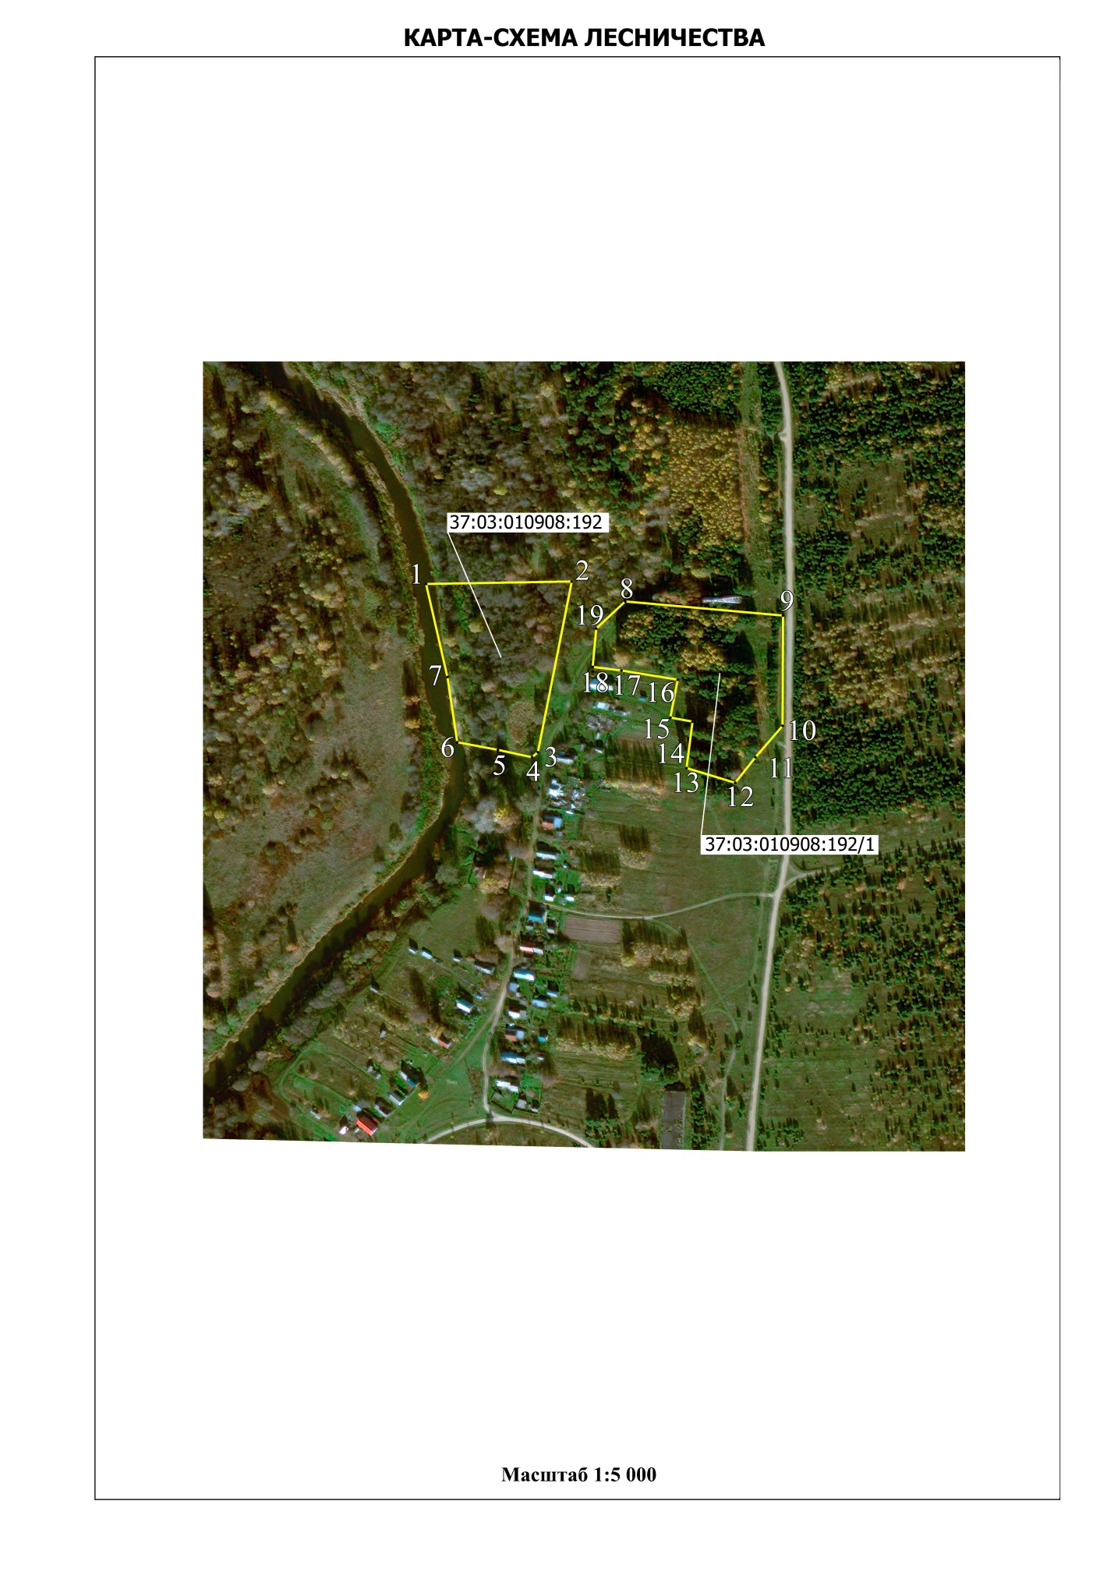
Графическое описание местоположения границ лесничества
Площадь лесного участка |  | 107 148 |  | м²
(указывается проектная площадь образуемого земельного участка, вычисленная с использованием технологических и программных средств, в том числе размещенных на официальном сайте федерального органа исполнительной власти, уполномоченного Правительством Российской Федерации на осуществление государственного кадастрового учета, государственной регистрации прав, ведение Единого государственного реестра недвижимости и предоставление сведений, содержащихся в Едином государственном реестре недвижимости, в информационно-телекоммуникационной сети "Интернет" (далее - официальный сайт), с округлением до 1 квадратного метра. Указанное значение площади земельного участка может быть уточнено при проведении кадастровых работ не более чем на десять процентов)
Обозначение характерных точек границ | Координаты, м
 | (указываются в случае подготовки схемы расположения земельного участка с использованием технологических и программных средств, в том числе размещенных на официальном сайте. Значения координат, полученные с использованием указанных технологических и программных средств, указываются с округлением до 0,01 метра)
 | X |  | Y
37:03:010904:687
1 | 2 |  | 3
1 | 283 583,710 |  | 2 152 867,940
2 | 283 572,300 |  | 2 152 944,000
3 | 283 482,000 |  | 2 152 975,400
4 | 283 376,000 |  | 2 152 871,200
5 | 283 450,510 |  | 2 152 725,470
6 | 283 519,240 |  | 2 152 787,750
1 | 283 583,710 |  | 2 152 867,940
37:03:010904:687/1
1 | 2 |  | 3
7 | 283 185,320 |  | 2 153 049,540
8 | 283 101,680 |  | 2 153 139,400
9 | 282 933,500 |  | 2 153 136,500
10 | 282 902,000 |  | 2 153 123,000
11 | 283 085,000 |  | 2 152 975,390
7 | 283 185,320 |  | 2 153 049,540
37:03:010904:687/2
1 | 2 |  | 3
12 | 283 049,300 |  | 2 153 185,770
13 | 282 996,940 |  | 2 153 232,140
14 | 282 945,470 |  | 2 153 286,690
15 | 282 915,380 |  | 2 153 313,340
16 | 282 898,160 |  | 2 153 303,220
17 | 282 872,640 |  | 2 153 321,250
18 | 282 842,600 |  | 2 153 345,730
19 | 282 846,280 |  | 2 153 375,180
20 | 282 861,220 |  | 2 153 389,610
21 | 282 841,990 |  | 2 153 418,640
22 | 282 809,830 |  | 2 153 440,900
23 | 282 776,900 |  | 2 153 448,990
24 | 282 745,040 |  | 2 153 458,200
25 | 282 701,580 |  | 2 153 496,570
26 | 282 679,100 |  | 2 153 477,650
27 | 282 660,840 |  | 2 153 465,340
28 | 282 646,770 |  | 2 153 371,600
29 | 282 885,440 |  | 2 153 172,410
12 | 283 049,300 |  | 2 153 185,770

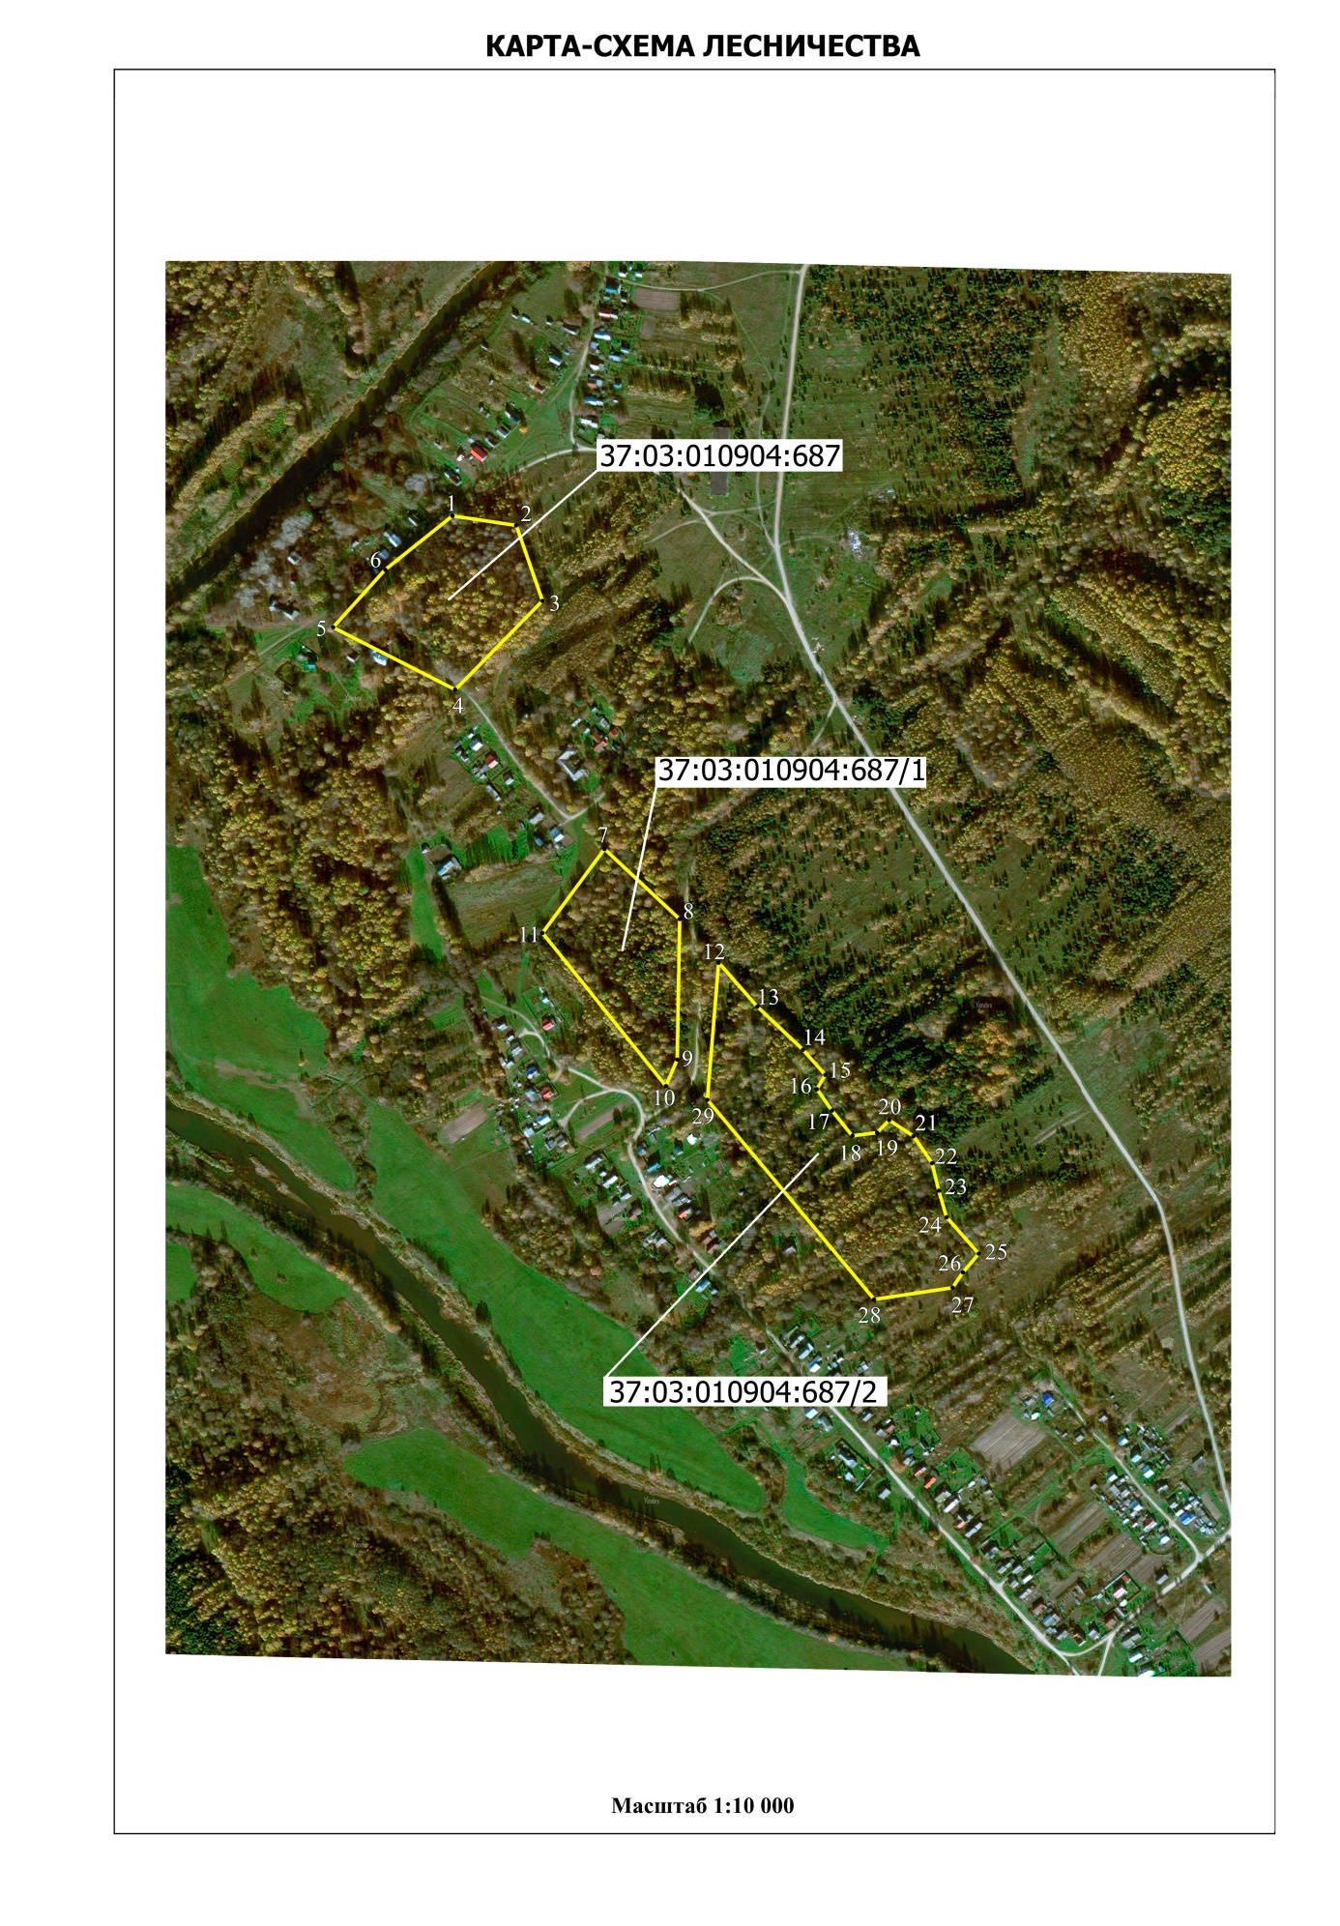

Графическое описание местоположения границ лесничества
Площадь лесного участка |  | 38 083 |  | м²
(указывается проектная площадь образуемого земельного участка, вычисленная с использованием технологических и программных средств, в том числе размещенных на официальном сайте федерального органа исполнительной власти, уполномоченного Правительством Российской Федерации на осуществление государственного кадастрового учета, государственной регистрации прав, ведение Единого государственного реестра недвижимости и предоставление сведений, содержащихся в Едином государственном реестре недвижимости, в информационно-телекоммуникационной сети "Интернет" (далее - официальный сайт), с округлением до 1 квадратного метра. Указанное значение площади земельного участка может быть уточнено при проведении кадастровых работ не более чем на десять процентов)
Обозначение характерных точек границ | Координаты, м
 | (указываются в случае подготовки схемы расположения земельного участка с использованием технологических и программных средств, в том числе размещенных на официальном сайте. Значения координат, полученные с использованием указанных технологических и программных средств, указываются с округлением до 0,01 метра)
 | X |  | Y
37:03:010907:219
1 | 2 |  | 3
1 | 278 711,010 |  | 2 155 579,540
2 | 278 453,530 |  | 2 155 566,260
3 | 278 420,970 |  | 2 155 564,780
4 | 278 433,510 |  | 2 155 538,840
5 | 278 422,800 |  | 2 155 499,960
6 | 278 424,830 |  | 2 155 482,020
7 | 278 477,490 |  | 2 155 475,030
8 | 278 500,830 |  | 2 155 477,610
9 | 278 522,060 |  | 2 155 489,420
10 | 278 548,710 |  | 2 155 502,420
11 | 278 578,700 |  | 2 155 511,380
12 | 278 597,110 |  | 2 155 515,520
13 | 278 627,790 |  | 2 155 518,500
14 | 278 652,560 |  | 2 155 517,840
15 | 278 680,190 |  | 2 155 510,960
16 | 278 700,720 |  | 2 155 496,060
1 | 278 711,010 |  | 2 155 579,540
37:03:010907:219/1
1 | 2 |  | 3
17 | 278 734,730 |  | 2 156 029,000
18 | 278 720,090 |  | 2 156 100,710
19 | 278 708,680 |  | 2 156 223,720
20 | 278 697,080 |  | 2 156 256,230
21 | 278 671,420 |  | 2 156 284,130
22 | 278 670,710 |  | 2 156 029,300
17 | 278 734,730 |  | 2 156 029,000
37:03:010907:219/2
1 | 2 |  | 3
23 | 278 356,270 |  | 2 156 117,310
24 | 278 347,900 |  | 2 156 242,550
25 | 278 297,940 |  | 2 156 237,320
26 | 278 273,200 |  | 2 156 236,440
27 | 278 274,210 |  | 2 156 227,100
28 | 278 277,930 |  | 2 156 206,450
29 | 278 301,900 |  | 2 156 205,770
30 | 278 304,500 |  | 2 156 186,190
31 | 278 307,300 |  | 2 156 157,890
32 | 278 304,660 |  | 2 156 129,500
33 | 278 293,220 |  | 2 156 105,310
34 | 278 337,600 |  | 2 156 116,980
23 | 278 356,270 |  | 2 156 117,310

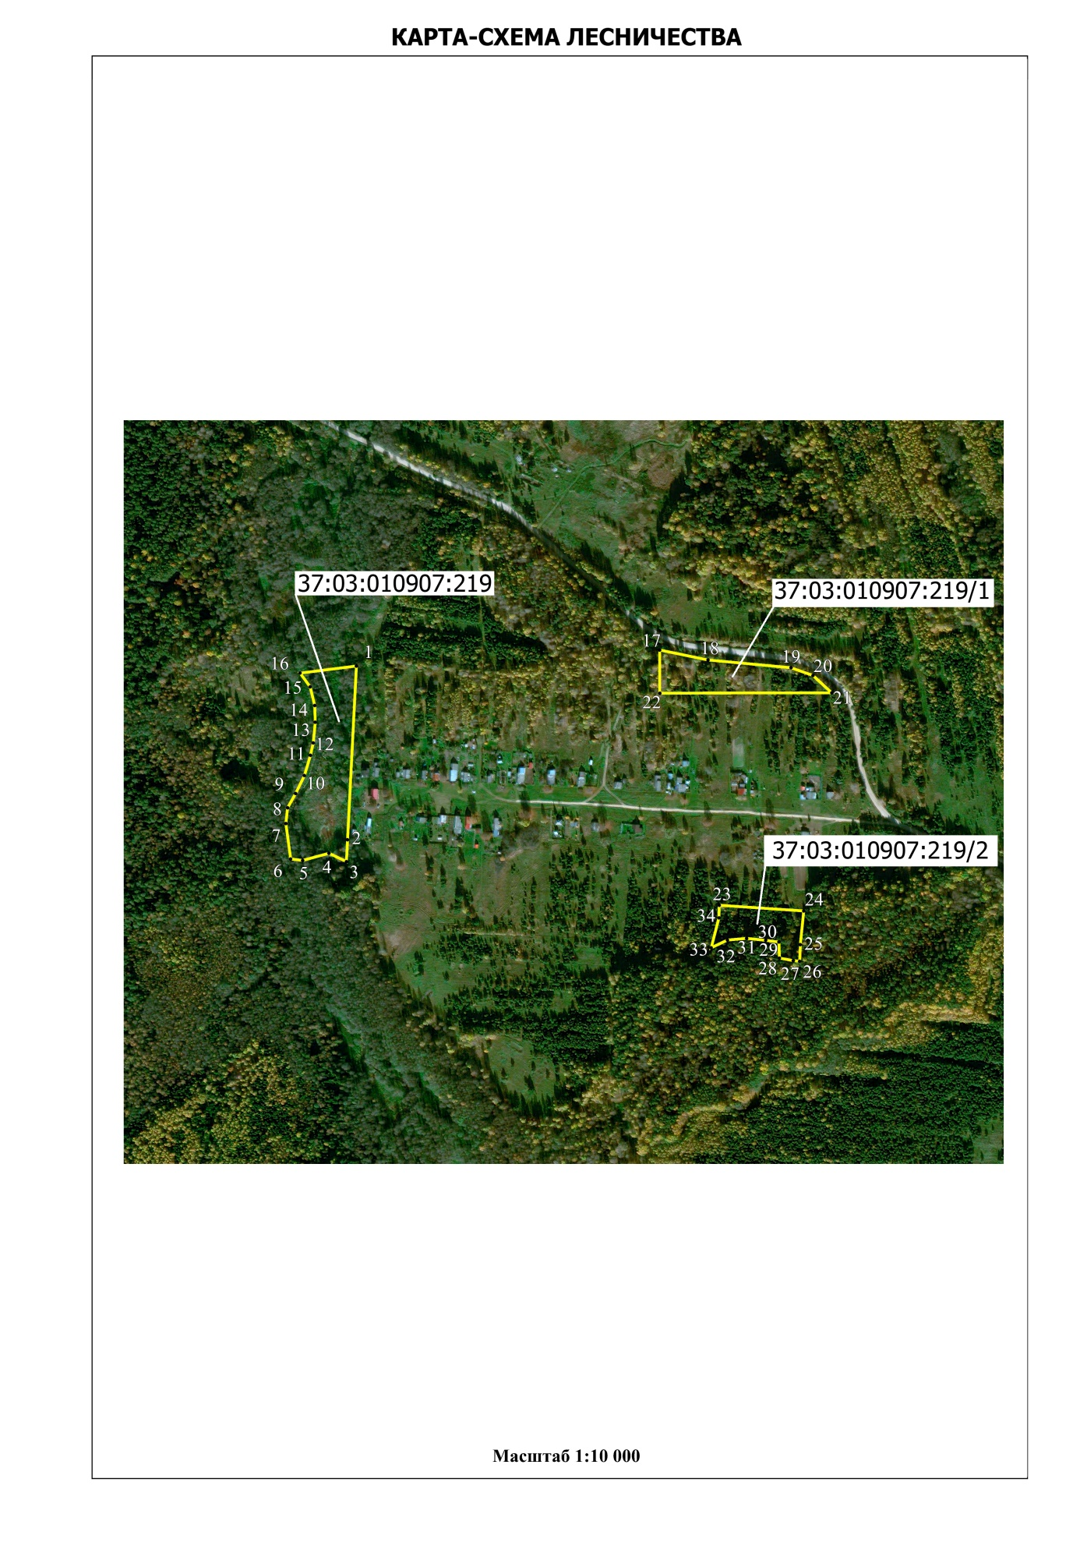

Графическое описание местоположения границ лесничества
Площадь лесного участка |  | 74 728 |  | м²
(указывается проектная площадь образуемого земельного участка, вычисленная с использованием технологических и программных средств, в том числе размещенных на официальном сайте федерального органа исполнительной власти, уполномоченного Правительством Российской Федерации на осуществление государственного кадастрового учета, государственной регистрации прав, ведение Единого государственного реестра недвижимости и предоставление сведений, содержащихся в Едином государственном реестре недвижимости, в информационно-телекоммуникационной сети "Интернет" (далее - официальный сайт), с округлением до 1 квадратного метра. Указанное значение площади земельного участка может быть уточнено при проведении кадастровых работ не более чем на десять процентов)
Обозначение характерных точек границ | Координаты, м
 | (указываются в случае подготовки схемы расположения земельного участка с использованием технологических и программных средств, в том числе размещенных на официальном сайте. Значения координат, полученные с использованием указанных технологических и программных средств, указываются с округлением до 0,01 метра)
 | X |  | Y
37:03:010701:326
1 | 2 |  | 3
1 | 279 971,190 |  | 2 160 328,010
2 | 279 781,500 |  | 2 160 479,000
3 | 279 696,090 |  | 2 160 399,040
4 | 279 694,040 |  | 2 160 246,600
5 | 279 730,820 |  | 2 160 247,670
6 | 279 810,180 |  | 2 160 240,310
7 | 279 869,420 |  | 2 160 274,110
8 | 279 938,110 |  | 2 160 302,610
1 | 279 971,190 |  | 2 160 328,010
37:03:010701:326/1
1 | 2 |  | 3
9 | 279 046,670 |  | 2 160 318,820
10 | 279 098,970 |  | 2 160 360,340
11 | 279 151,270 |  | 2 160 401,850
12 | 279 004,340 |  | 2 160 674,370
13 | 278 987,650 |  | 2 160 655,140
14 | 278 973,480 |  | 2 160 641,180
15 | 278 955,980 |  | 2 160 629,120
16 | 278 938,370 |  | 2 160 622,280
17 | 278 927,020 |  | 2 160 617,010
18 | 278 954,040 |  | 2 160 534,600
19 | 278 968,710 |  | 2 160 517,370
20 | 278 973,570 |  | 2 160 495,610
21 | 278 983,700 |  | 2 160 484,860
22 | 279 001,620 |  | 2 160 464,430
23 | 278 999,940 |  | 2 160 445,820
24 | 279 029,990 |  | 2 160 432,250
25 | 279 044,630 |  | 2 160 413,820
26 | 279 047,260 |  | 2 160 394,200
27 | 279 005,940 |  | 2 160 371,640
28 | 279 017,540 |  | 2 160 343,430
9 | 279 046,670 |  | 2 160 318,820

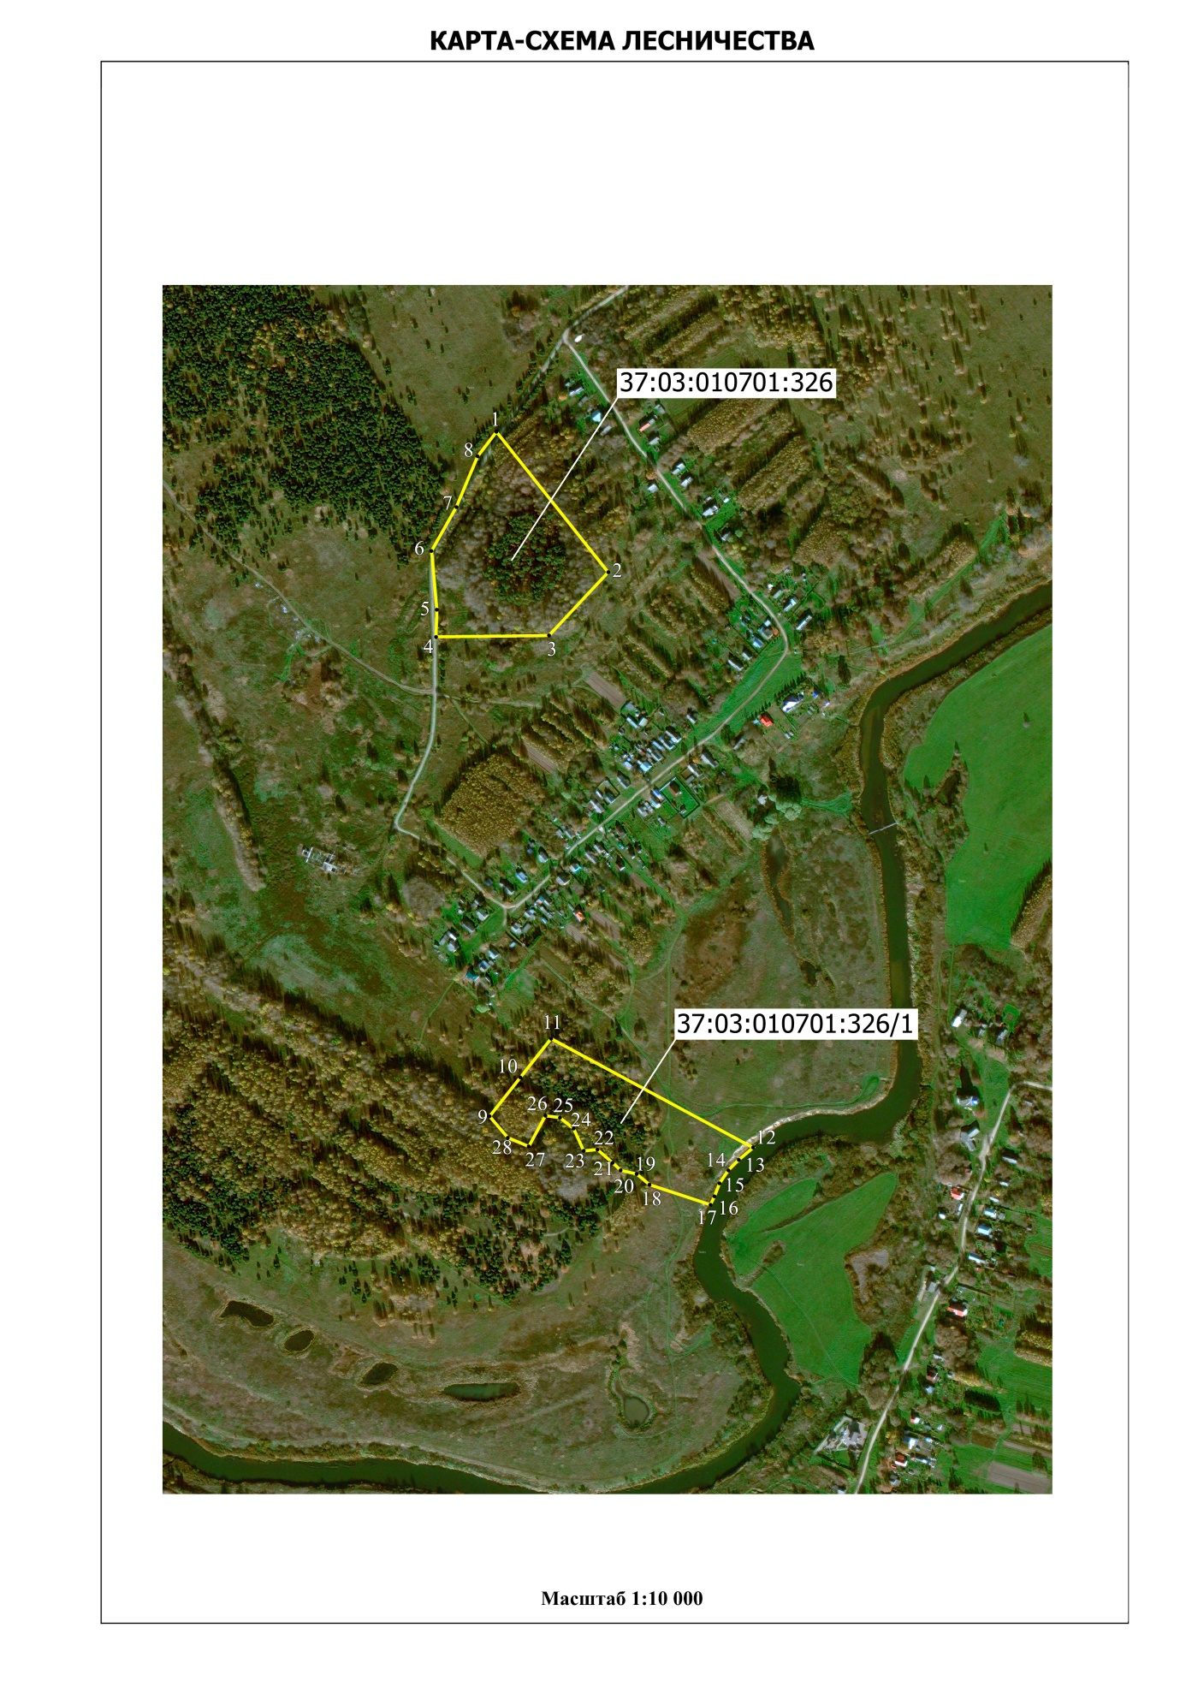

Графическое описание местоположения границ лесничества
Площадь лесного участка |  | 14 473 |  | м²
(указывается проектная площадь образуемого земельного участка, вычисленная с использованием технологических и программных средств, в том числе размещенных на официальном сайте федерального органа исполнительной власти, уполномоченного Правительством Российской Федерации на осуществление государственного кадастрового учета, государственной регистрации прав, ведение Единого государственного реестра недвижимости и предоставление сведений, содержащихся в Едином государственном реестре недвижимости, в информационно-телекоммуникационной сети "Интернет" (далее - официальный сайт), с округлением до 1 квадратного метра. Указанное значение площади земельного участка может быть уточнено при проведении кадастровых работ не более чем на десять процентов)
Обозначение характерных точек границ | Координаты, м
 | (указываются в случае подготовки схемы расположения земельного участка с использованием технологических и программных средств, в том числе размещенных на официальном сайте. Значения координат, полученные с использованием указанных технологических и программных средств, указываются с округлением до 0,01 метра)
 | X |  | Y
37:03:010706:376
1 | 2 |  | 3
1 | 276 013,830 |  | 2 165 725,320
2 | 276 022,430 |  | 2 165 756,320
3 | 276 032,090 |  | 2 165 791,910
4 | 276 038,400 |  | 2 165 822,880
5 | 276 035,740 |  | 2 165 842,280
6 | 276 023,440 |  | 2 165 860,050
7 | 275 996,290 |  | 2 165 864,600
8 | 275 930,670 |  | 2 165 873,980
9 | 275 873,110 |  | 2 165 882,320
10 | 275 872,710 |  | 2 165 844,430
11 | 275 949,740 |  | 2 165 825,380
12 | 275 934,390 |  | 2 165 743,520
1 | 276 013,830 |  | 2 165 725,320

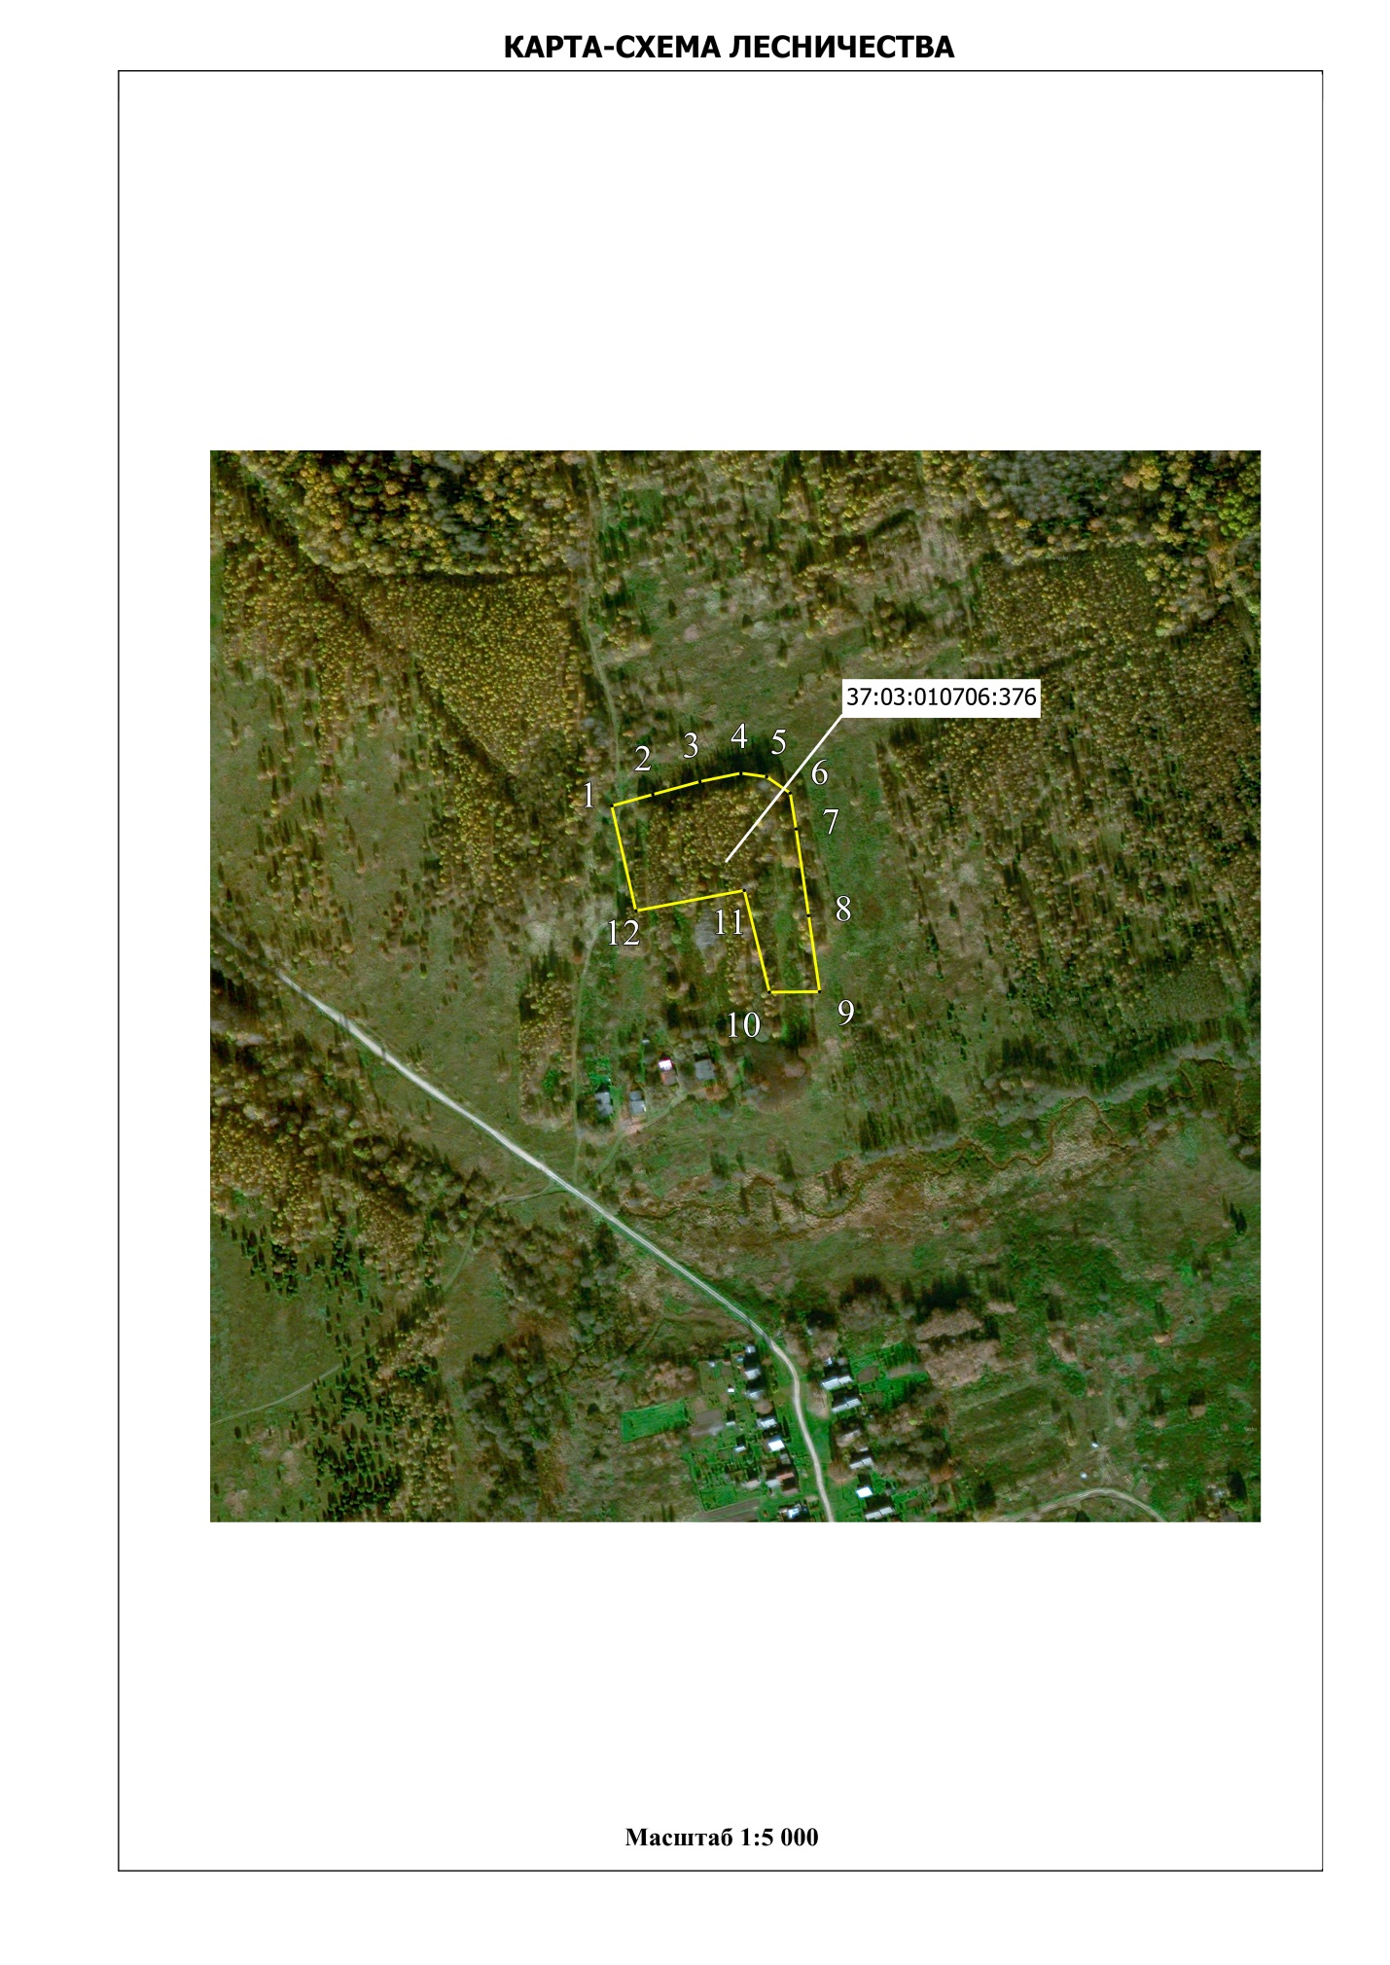

Графическое описание местоположения границ лесничества
Площадь лесного участка |  | 101 432 |  | м²
(указывается проектная площадь образуемого земельного участка, вычисленная с использованием технологических и программных средств, в том числе размещенных на официальном сайте федерального органа исполнительной власти, уполномоченного Правительством Российской Федерации на осуществление государственного кадастрового учета, государственной регистрации прав, ведение Единого государственного реестра недвижимости и предоставление сведений, содержащихся в Едином государственном реестре недвижимости, в информационно-телекоммуникационной сети "Интернет" (далее - официальный сайт), с округлением до 1 квадратного метра. Указанное значение площади земельного участка может быть уточнено при проведении кадастровых работ не более чем на десять процентов)
Обозначение характерных точек границ | Координаты, м
 | (указываются в случае подготовки схемы расположения земельного участка с использованием технологических и программных средств, в том числе размещенных на официальном сайте. Значения координат, полученные с использованием указанных технологических и программных средств, указываются с округлением до 0,01 метра)
 | X |  | Y
37:03:010204:202
1 | 2 |  | 3
1 | 270 569,180 |  | 2 160 234,630
2 | 270 553,400 |  | 2 160 614,900
3 | 270 463,000 |  | 2 160 734,790
4 | 270 390,200 |  | 2 160 715,200
5 | 270 320,180 |  | 2 160 472,120
6 | 270 318,610 |  | 2 160 253,810
1 | 270 569,180 |  | 2 160 234,630

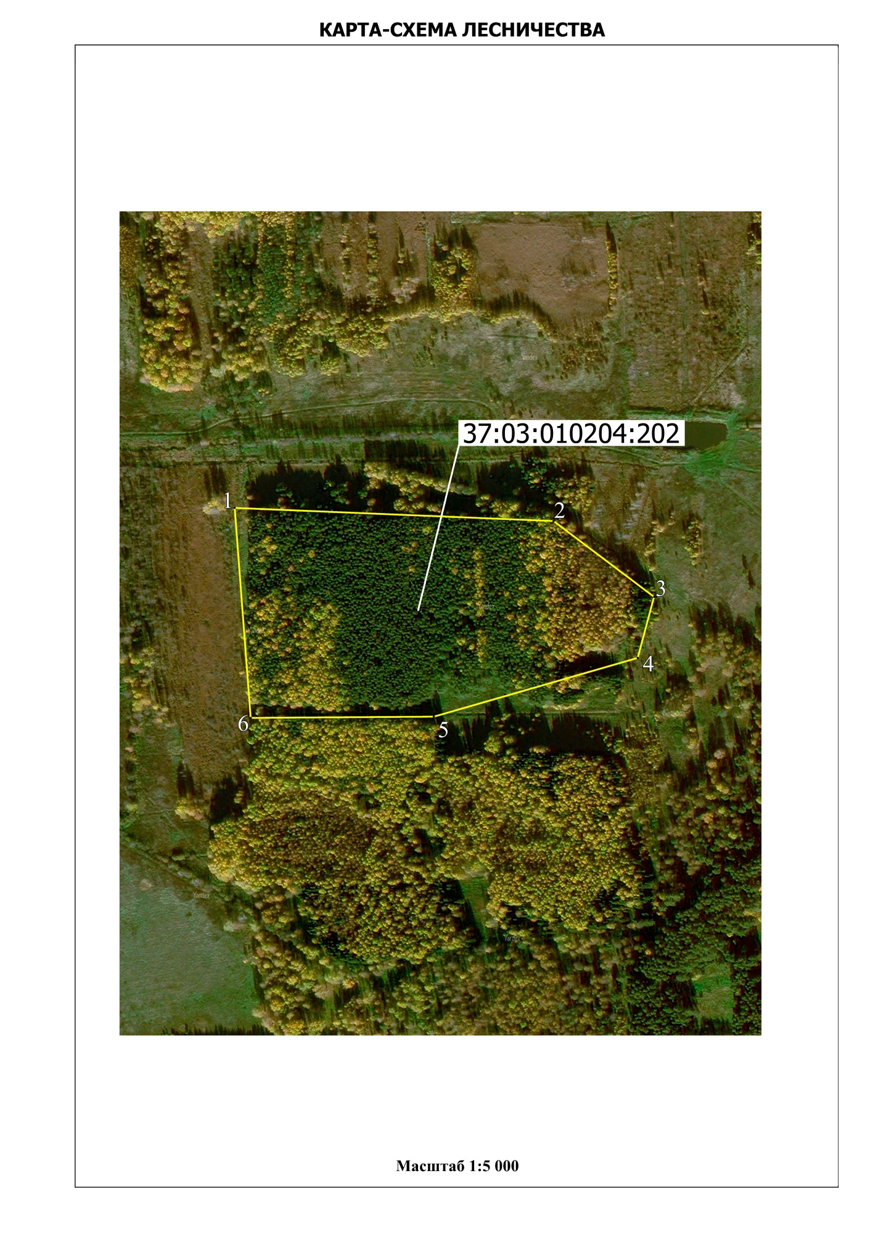

Графическое описание местоположения границ лесничества
Площадь лесного участка |  | 15 164 |  | м²
(указывается проектная площадь образуемого земельного участка, вычисленная с использованием технологических и программных средств, в том числе размещенных на официальном сайте федерального органа исполнительной власти, уполномоченного Правительством Российской Федерации на осуществление государственного кадастрового учета, государственной регистрации прав, ведение Единого государственного реестра недвижимости и предоставление сведений, содержащихся в Едином государственном реестре недвижимости, в информационно-телекоммуникационной сети "Интернет" (далее - официальный сайт), с округлением до 1 квадратного метра. Указанное значение площади земельного участка может быть уточнено при проведении кадастровых работ не более чем на десять процентов)
Обозначение характерных точек границ | Координаты, м
 | (указываются в случае подготовки схемы расположения земельного участка с использованием технологических и программных средств, в том числе размещенных на официальном сайте. Значения координат, полученные с использованием указанных технологических и программных средств, указываются с округлением до 0,01 метра)
 | X |  | Y
37:03:010204:203
1 | 2 |  | 3
1 | 270 043,580 |  | 2 161 068,230
2 | 269 889,110 |  | 2 161 228,770
3 | 269 889,120 |  | 2 161 180,450
4 | 269 885,580 |  | 2 161 056,610
5 | 270 039,060 |  | 2 161 046,760
1 | 270 043,580 |  | 2 161 068,230

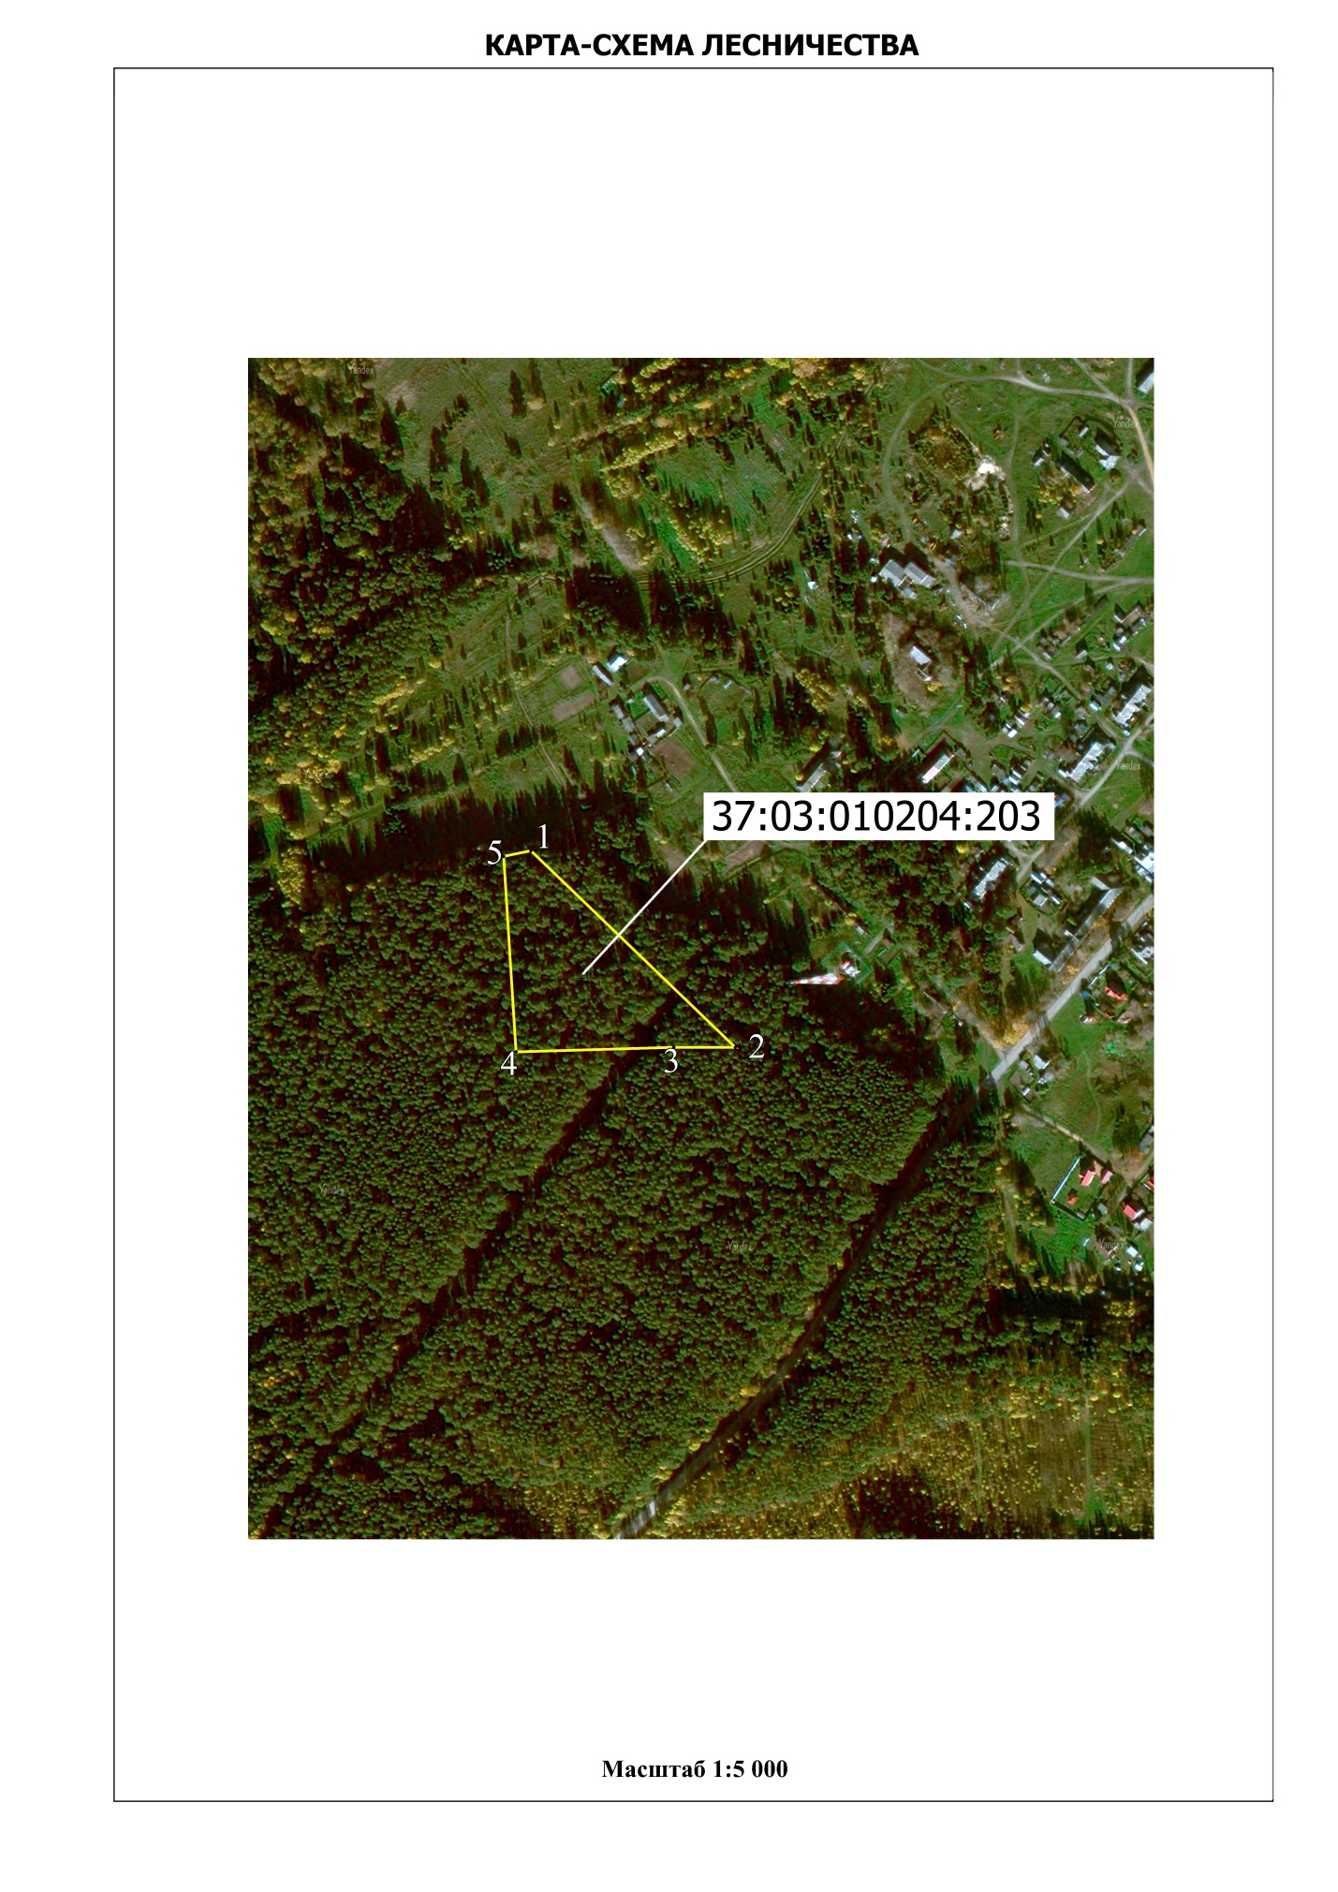

Графическое описание местоположения границ лесничества
Площадь лесного участка |  | 250 000 |  | м²
(указывается проектная площадь образуемого земельного участка, вычисленная с использованием технологических и программных средств, в том числе размещенных на официальном сайте федерального органа исполнительной власти, уполномоченного Правительством Российской Федерации на осуществление государственного кадастрового учета, государственной регистрации прав, ведение Единого государственного реестра недвижимости и предоставление сведений, содержащихся в Едином государственном реестре недвижимости, в информационно-телекоммуникационной сети "Интернет" (далее - официальный сайт), с округлением до 1 квадратного метра. Указанное значение площади земельного участка может быть уточнено при проведении кадастровых работ не более чем на десять процентов)
Обозначение характерных точек границ | Координаты, м
 | (указываются в случае подготовки схемы расположения земельного участка с использованием технологических и программных средств, в том числе размещенных на официальном сайте. Значения координат, полученные с использованием указанных технологических и программных средств, указываются с округлением до 0,01 метра)
 | X |  | Y
37:03:010401:717
1 | 2 |  | 3
1 | 269 299,930 |  | 2 151 846,220
2 | 268 666,570 |  | 2 151 392,850
3 | 268 563,870 |  | 2 151 319,160
4 | 268 903,430 |  | 2 151 040,680
5 | 268 886,920 |  | 2 151 113,290
6 | 268 901,840 |  | 2 151 126,620
7 | 268 942,880 |  | 2 151 140,390
8 | 268 952,100 |  | 2 151 163,450
9 | 268 948,220 |  | 2 151 190,630
10 | 268 939,070 |  | 2 151 210,090
11 | 268 952,720 |  | 2 151 231,030
12 | 268 972,090 |  | 2 151 240,080
13 | 268 983,720 |  | 2 151 254,450
14 | 268 978,970 |  | 2 151 271,800
15 | 268 967,580 |  | 2 151 294,490
16 | 269 008,640 |  | 2 151 306,100
17 | 269 073,520 |  | 2 151 324,160
18 | 269 075,590 |  | 2 151 386,810
19 | 269 307,110 |  | 2 151 438,750
20 | 269 359,240 |  | 2 151 441,830
21 | 269 380,630 |  | 2 151 457,450
22 | 269 377,860 |  | 2 151 483,560
23 | 269 366,090 |  | 2 151 522,590
24 | 269 374,180 |  | 2 151 548,880
25 | 269 364,440 |  | 2 151 594,490
26 | 269 328,820 |  | 2 151 724,650
1 | 269 299,930 |  | 2 151 846,220

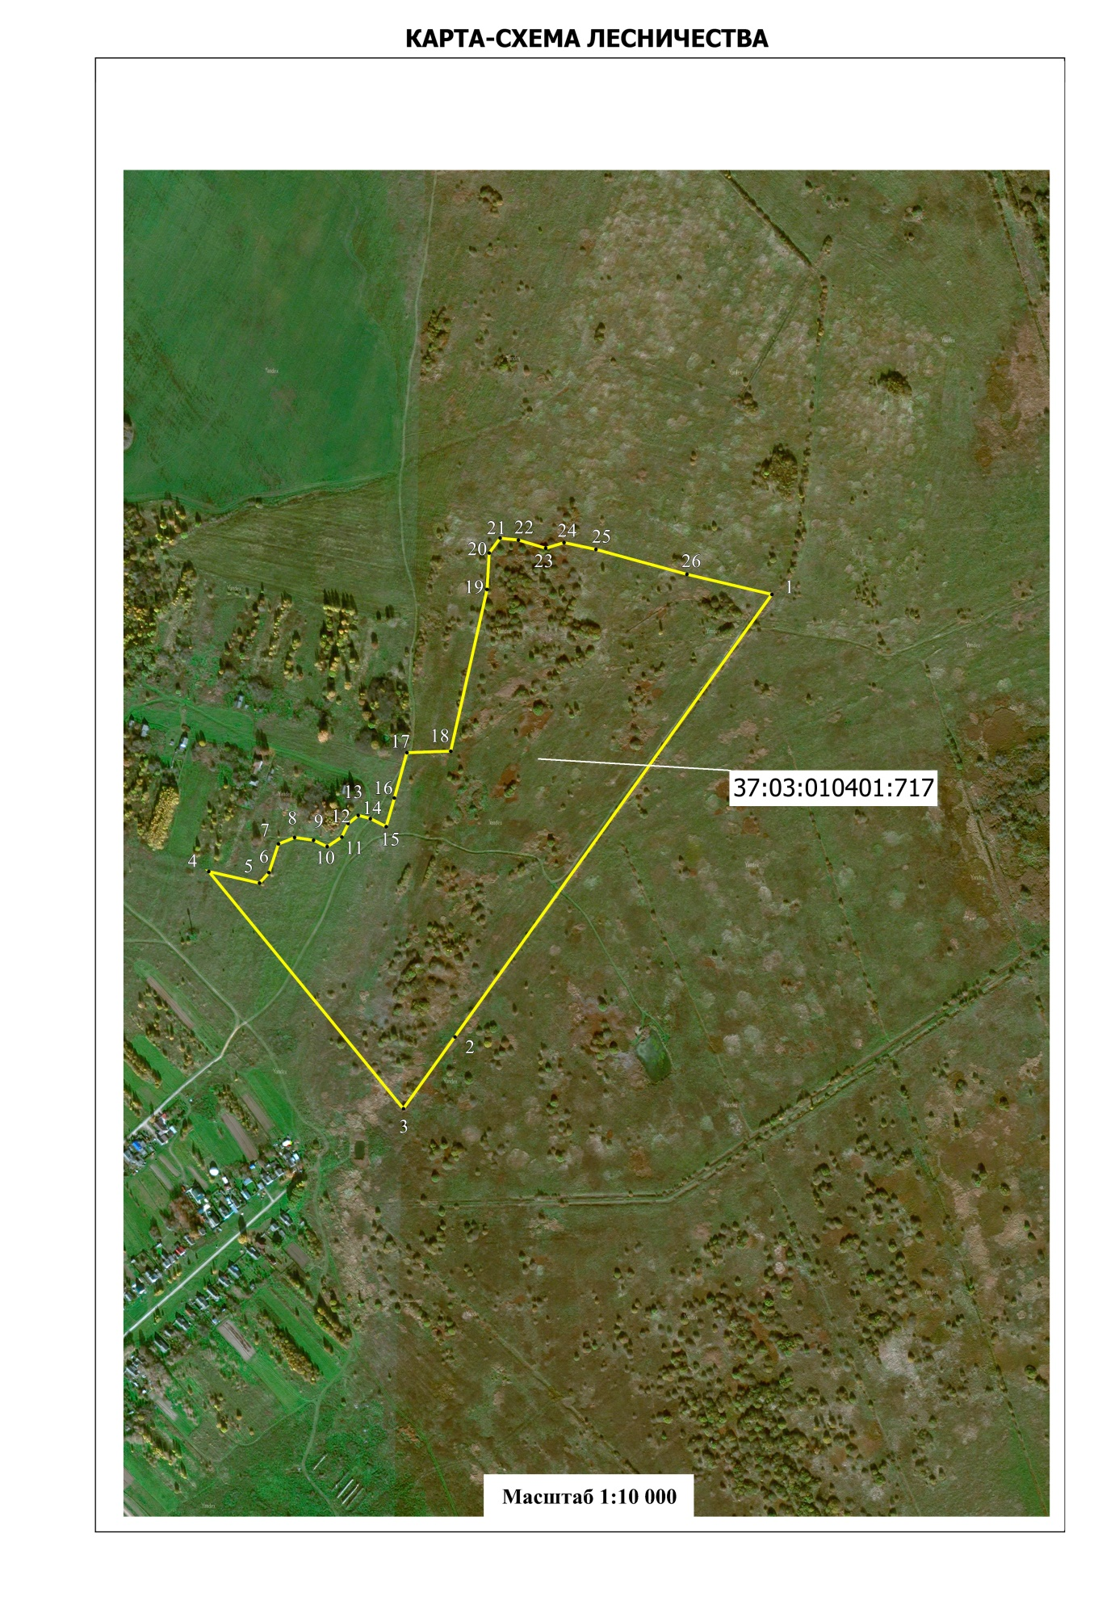

Графическое описание местоположения границ лесничества
Площадь лесного участка |  | 295 603 |  | м²
(указывается проектная площадь образуемого земельного участка, вычисленная с использованием технологических и программных средств, в том числе размещенных на официальном сайте федерального органа исполнительной власти, уполномоченного Правительством Российской Федерации на осуществление государственного кадастрового учета, государственной регистрации прав, ведение Единого государственного реестра недвижимости и предоставление сведений, содержащихся в Едином государственном реестре недвижимости, в информационно-телекоммуникационной сети "Интернет" (далее - официальный сайт), с округлением до 1 квадратного метра. Указанное значение площади земельного участка может быть уточнено при проведении кадастровых работ не более чем на десять процентов)
Обозначение характерных точек границ | Координаты, м
 | (указываются в случае подготовки схемы расположения земельного участка с использованием технологических и программных средств, в том числе размещенных на официальном сайте. Значения координат, полученные с использованием указанных технологических и программных средств, указываются с округлением до 0,01 метра)
 | X |  | Y
37:03:011003:835
1 | 2 |  | 3
1 | 264 864,530 |  | 2 156 933,600
2 | 264 841,250 |  | 2 156 941,770
3 | 264 819,900 |  | 2 156 959,840
4 | 264 790,630 |  | 2 156 981,270
5 | 264 724,870 |  | 2 156 968,380
6 | 264 703,170 |  | 2 156 954,540
7 | 264 656,080 |  | 2 157 014,450
8 | 264 678,600 |  | 2 157 067,080
9 | 264 689,570 |  | 2 157 106,040
10 | 264 580,870 |  | 2 157 045,240
11 | 264 531,850 |  | 2 157 041,060
12 | 264 511,150 |  | 2 157 057,580
13 | 264 419,140 |  | 2 157 007,170
14 | 264 449,490 |  | 2 156 938,560
15 | 264 448,980 |  | 2 156 886,290
16 | 264 418,000 |  | 2 156 833,510
17 | 264 527,330 |  | 2 156 568,120
18 | 264 585,480 |  | 2 156 542,940
19 | 264 662,540 |  | 2 156 505,440
20 | 264 789,560 |  | 2 156 804,240
21 | 264 823,970 |  | 2 156 855,380
1 | 264 864,530 |  | 2 156 933,600
37:03:011003:835/1
1 | 2 |  | 3
22 | 264 412,810 |  | 2 156 315,880
23 | 264 386,840 |  | 2 156 340,740
24 | 264 356,950 |  | 2 156 389,140
25 | 264 348,690 |  | 2 156 454,750
26 | 264 364,050 |  | 2 156 524,120
27 | 264 381,600 |  | 2 156 571,610
28 | 264 076,900 |  | 2 156 507,000
29 | 264 024,890 |  | 2 156 053,140
30 | 264 100,620 |  | 2 156 116,860
31 | 264 214,480 |  | 2 156 174,370
32 | 264 256,540 |  | 2 156 186,870
33 | 264 297,050 |  | 2 156 192,590
34 | 264 343,540 |  | 2 156 233,820
35 | 264 390,180 |  | 2 156 268,300
36 | 264 408,260 |  | 2 156 292,200
22 | 264 412,810 |  | 2 156 315,880
37:03:011003:835/2
1 | 2 |  | 3
37 | 262 578,630 |  | 2 156 877,360
38 | 262 631,250 |  | 2 157 078,840
39 | 262 546,270 |  | 2 157 109,470
40 | 262 454,280 |  | 2 157 133,240
41 | 262 463,810 |  | 2 157 086,200
42 | 262 478,650 |  | 2 157 029,120
43 | 262 482,920 |  | 2 156 990,420
44 | 262 492,300 |  | 2 156 950,110
45 | 262 514,920 |  | 2 156 923,510
46 | 262 559,240 |  | 2 156 910,760
37 | 262 578,630 |  | 2 156 877,360

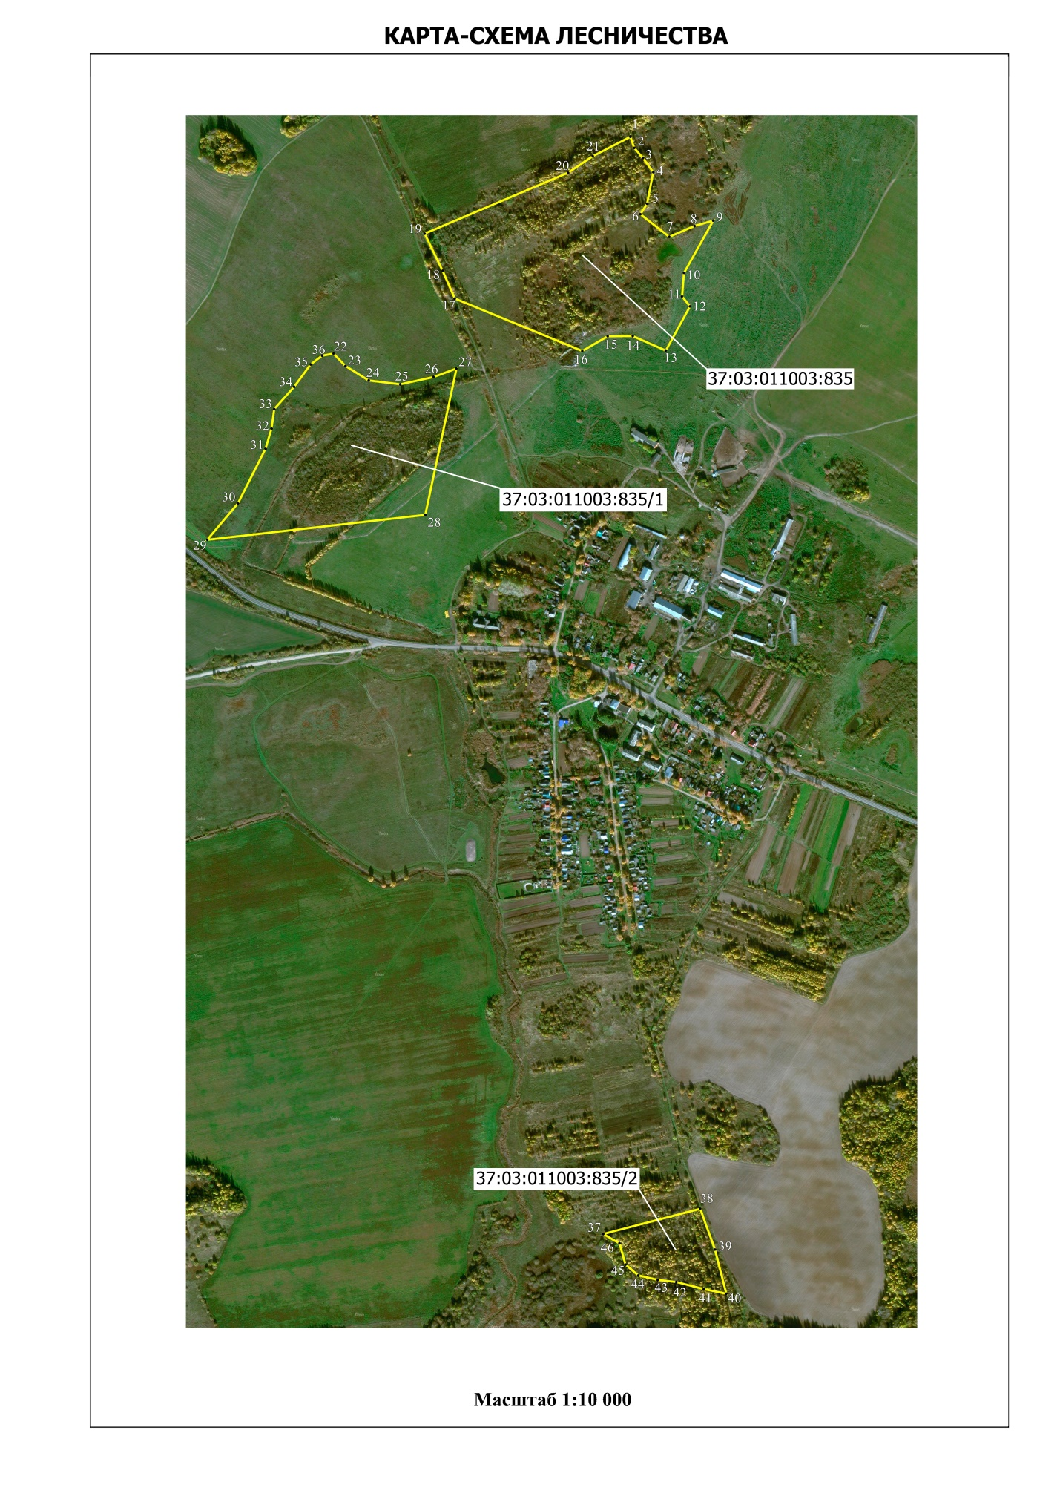

Графическое описание местоположения границ лесничества
Площадь лесного участка |  | 22 185 |  | м²
(указывается проектная площадь образуемого земельного участка, вычисленная с использованием технологических и программных средств, в том числе размещенных на официальном сайте федерального органа исполнительной власти, уполномоченного Правительством Российской Федерации на осуществление государственного кадастрового учета, государственной регистрации прав, ведение Единого государственного реестра недвижимости и предоставление сведений, содержащихся в Едином государственном реестре недвижимости, в информационно-телекоммуникационной сети "Интернет" (далее - официальный сайт), с округлением до 1 квадратного метра. Указанное значение площади земельного участка может быть уточнено при проведении кадастровых работ не более чем на десять процентов)
Обозначение характерных точек границ | Координаты, м
 | (указываются в случае подготовки схемы расположения земельного участка с использованием технологических и программных средств, в том числе размещенных на официальном сайте. Значения координат, полученные с использованием указанных технологических и программных средств, указываются с округлением до 0,01 метра)
 | X |  | Y
37:03:011001:333
1 | 2 |  | 3
1 | 263 872,510 |  | 2 153 502,610
2 | 263 903,150 |  | 2 153 487,130
3 | 263 888,320 |  | 2 153 760,820
4 | 263 851,230 |  | 2 153 764,390
1 | 263 872,510 |  | 2 153 502,610
37:03:011001:333/1
1 | 2 |  | 3
5 | 262 893,290 |  | 2 153 085,050
6 | 262 923,910 |  | 2 153 138,490
7 | 262 809,700 |  | 2 153 199,980
8 | 262 801,030 |  | 2 153 182,050
9 | 262 773,730 |  | 2 153 126,780
10 | 262 800,140 |  | 2 153 112,070
11 | 262 810,900 |  | 2 153 083,600
12 | 262 813,300 |  | 2 153 053,300
13 | 262 827,940 |  | 2 153 038,380
14 | 262 852,320 |  | 2 153 038,810
15 | 262 871,200 |  | 2 153 058,530
5 | 262 893,290 |  | 2 153 085,050

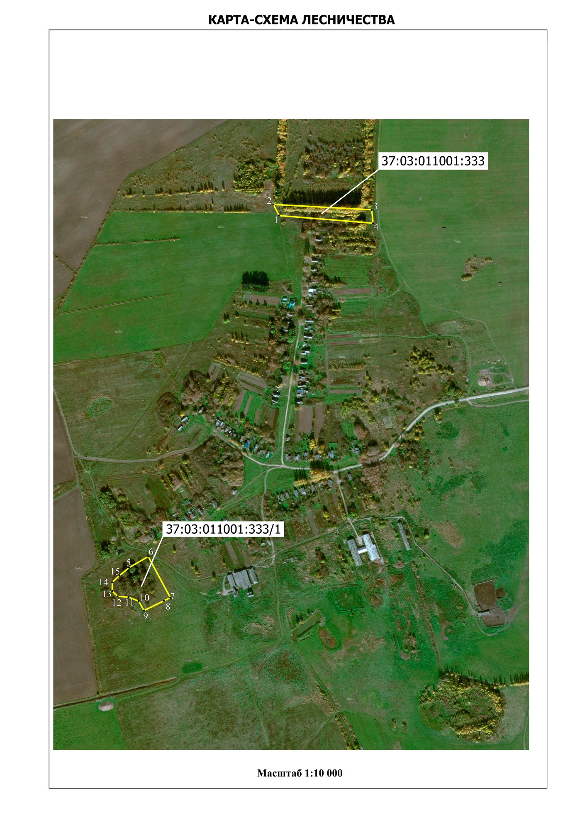

Графическое описание местоположения границ лесничества
Площадь лесного участка |  | 39 000 |  | м²
(указывается проектная площадь образуемого земельного участка, вычисленная с использованием технологических и программных средств, в том числе размещенных на официальном сайте федерального органа исполнительной власти, уполномоченного Правительством Российской Федерации на осуществление государственного кадастрового учета, государственной регистрации прав, ведение Единого государственного реестра недвижимости и предоставление сведений, содержащихся в Едином государственном реестре недвижимости, в информационно-телекоммуникационной сети "Интернет" (далее - официальный сайт), с округлением до 1 квадратного метра. Указанное значение площади земельного участка может быть уточнено при проведении кадастровых работ не более чем на десять процентов)
Обозначение характерных точек границ | Координаты, м
 | (указываются в случае подготовки схемы расположения земельного участка с использованием технологических и программных средств, в том числе размещенных на официальном сайте. Значения координат, полученные с использованием указанных технологических и программных средств, указываются с округлением до 0,01 метра)
 | X |  | Y
37:03:011101:250
1 | 2 |  | 3
1 | 262 091,900 |  | 2 149 332,070
2 | 262 071,180 |  | 2 149 332,760
3 | 262 061,730 |  | 2 149 319,200
4 | 262 092,300 |  | 2 149 298,670
5 | 262 099,420 |  | 2 149 309,280
6 | 262 214,490 |  | 2 149 252,190
7 | 262 180,900 |  | 2 149 195,720
8 | 262 070,060 |  | 2 149 264,960
9 | 262 079,920 |  | 2 149 280,150
10 | 262 069,080 |  | 2 149 286,810
11 | 262 042,960 |  | 2 149 266,880
12 | 262 011,290 |  | 2 149 225,000
13 | 261 987,760 |  | 2 149 241,090
14 | 261 940,940 |  | 2 149 171,450
15 | 262 034,980 |  | 2 149 103,100
16 | 262 127,200 |  | 2 149 076,420
17 | 262 237,010 |  | 2 149 223,670
18 | 262 264,580 |  | 2 149 255,840
19 | 262 281,830 |  | 2 149 263,800
20 | 262 252,940 |  | 2 149 286,200
21 | 262 178,180 |  | 2 149 312,110
1 | 262 091,900 |  | 2 149 332,070

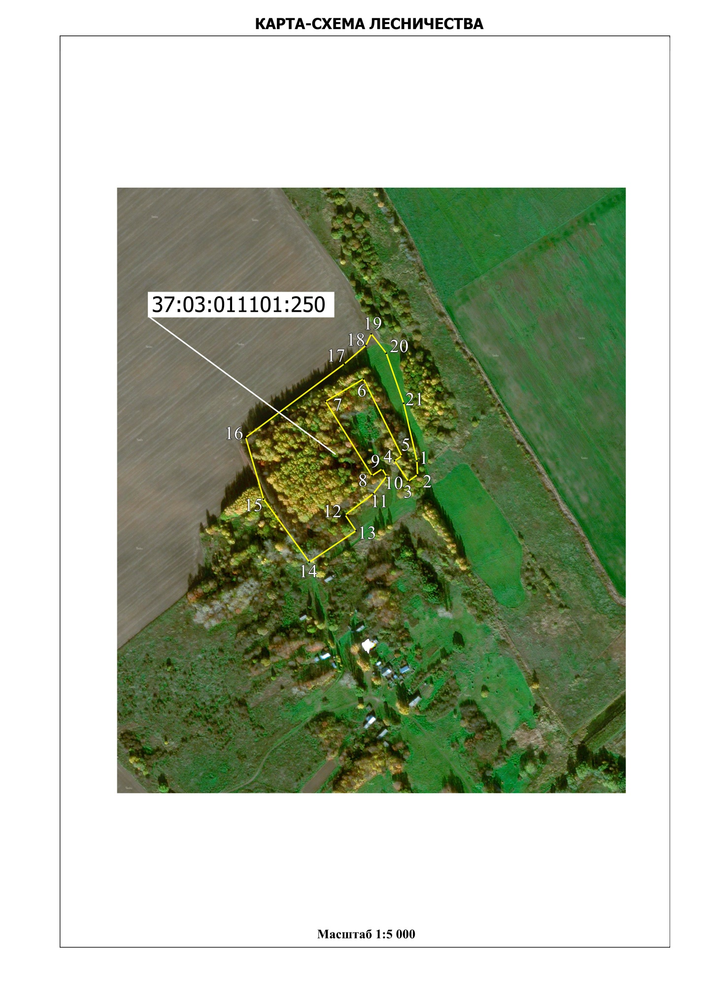

Графическое описание местоположения границ лесничества
Площадь лесного участка |  | 10 000 |  | м²
(указывается проектная площадь образуемого земельного участка, вычисленная с использованием технологических и программных средств, в том числе размещенных на официальном сайте федерального органа исполнительной власти, уполномоченного Правительством Российской Федерации на осуществление государственного кадастрового учета, государственной регистрации прав, ведение Единого государственного реестра недвижимости и предоставление сведений, содержащихся в Едином государственном реестре недвижимости, в информационно-телекоммуникационной сети "Интернет" (далее - официальный сайт), с округлением до 1 квадратного метра. Указанное значение площади земельного участка может быть уточнено при проведении кадастровых работ не более чем на десять процентов)
Обозначение характерных точек границ | Координаты, м
 | (указываются в случае подготовки схемы расположения земельного участка с использованием технологических и программных средств, в том числе размещенных на официальном сайте. Значения координат, полученные с использованием указанных технологических и программных средств, указываются с округлением до 0,01 метра)
 | X |  | Y
37:03:011106:169
1 | 2 |  | 3
1 | 260 428,390 |  | 2 150 516,720
2 | 260 368,880 |  | 2 150 544,240
3 | 260 315,380 |  | 2 150 401,520
4 | 260 377,260 |  | 2 150 375,800
1 | 260 428,390 |  | 2 150 516,720

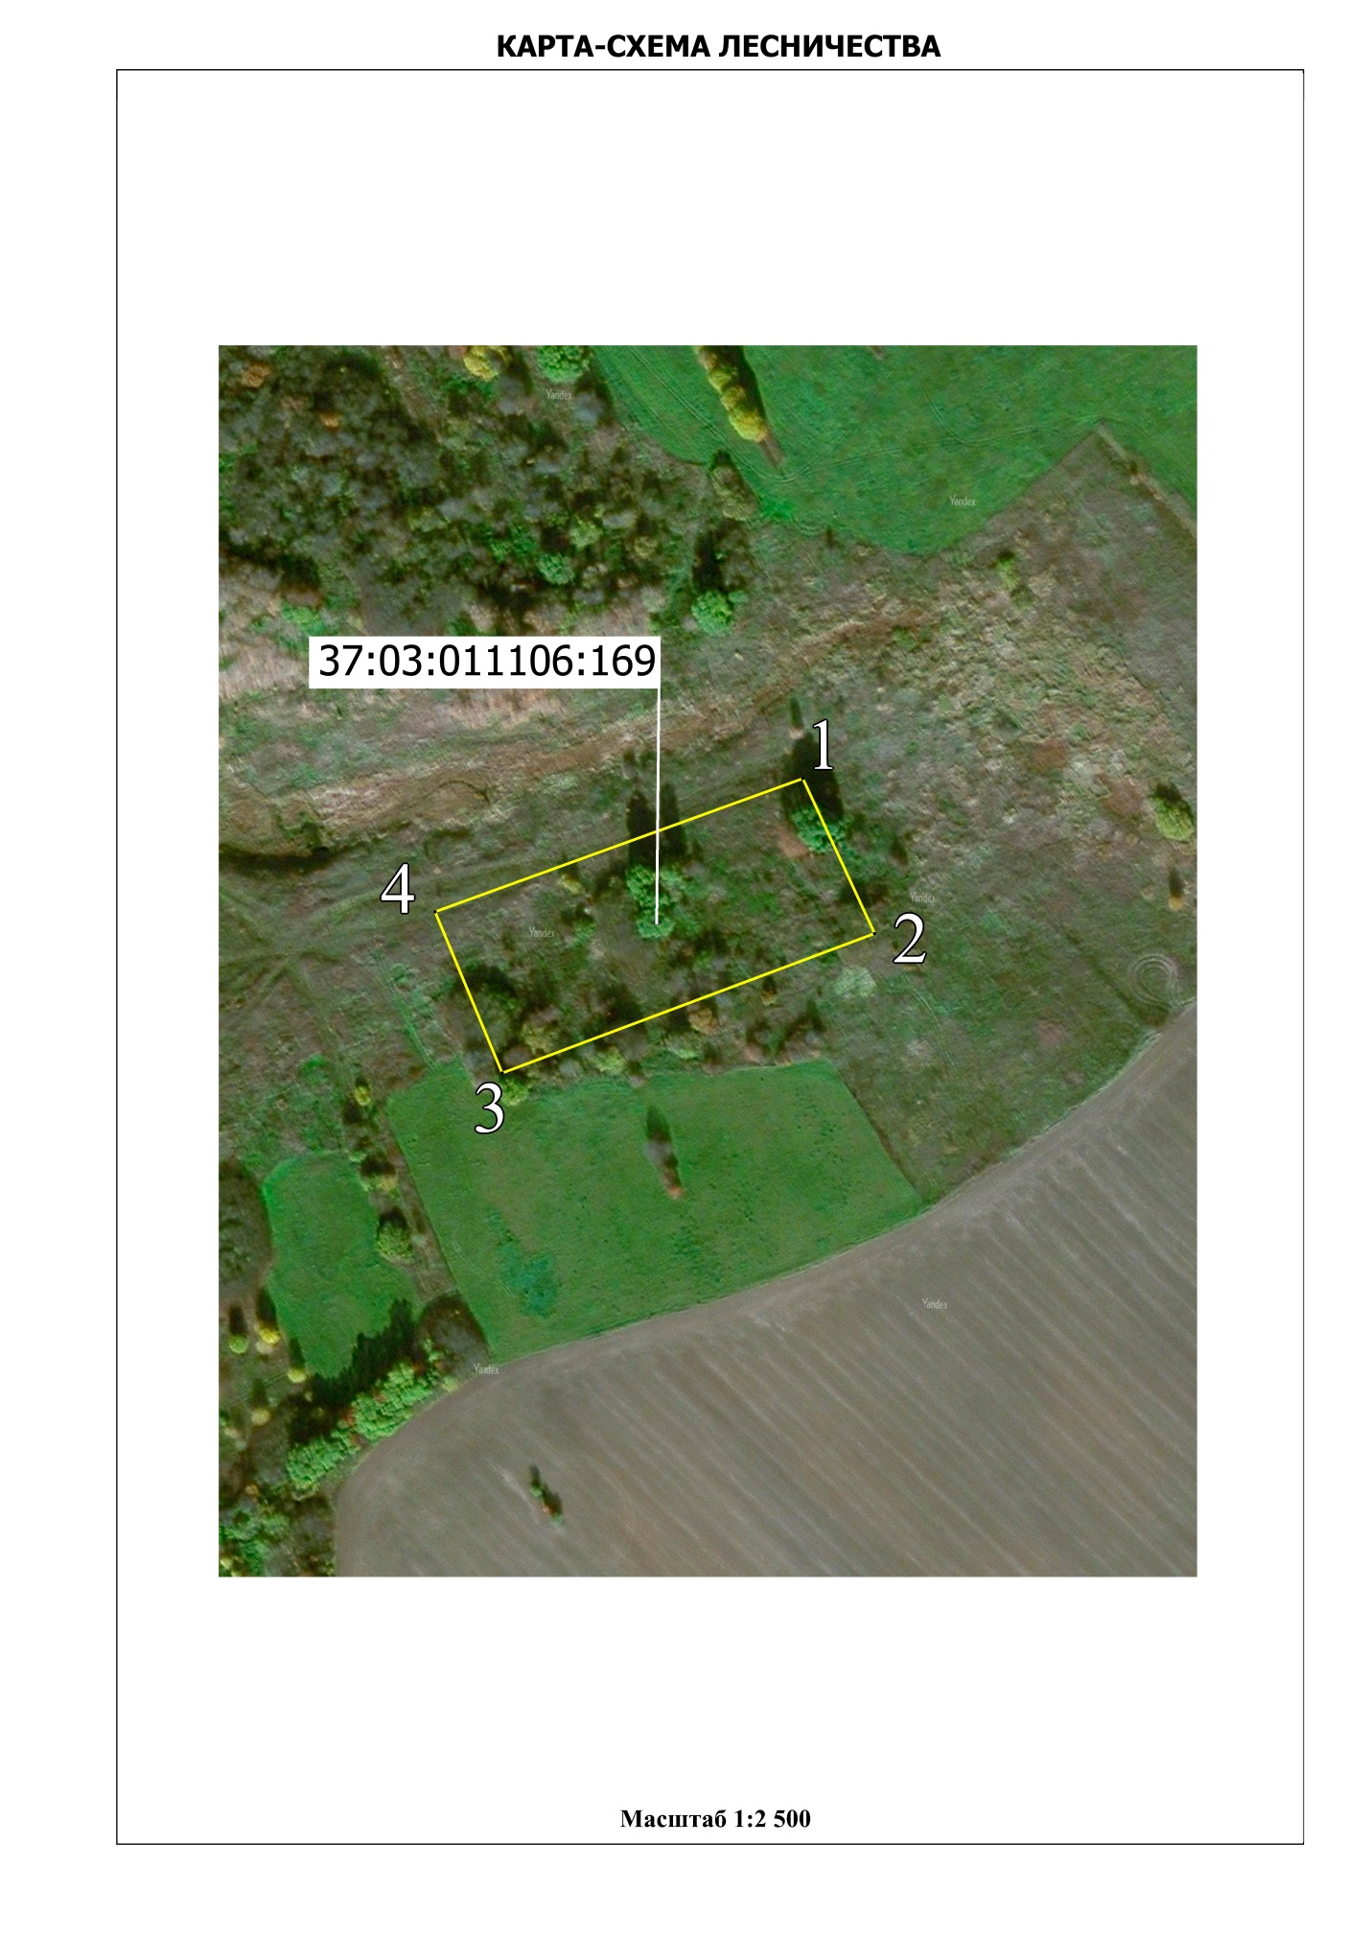

Графическое описание местоположения границ лесничества
Площадь лесного участка |  | 12 000 |  | м²
(указывается проектная площадь образуемого земельного участка, вычисленная с использованием технологических и программных средств, в том числе размещенных на официальном сайте федерального органа исполнительной власти, уполномоченного Правительством Российской Федерации на осуществление государственного кадастрового учета, государственной регистрации прав, ведение Единого государственного реестра недвижимости и предоставление сведений, содержащихся в Едином государственном реестре недвижимости, в информационно-телекоммуникационной сети "Интернет" (далее - официальный сайт), с округлением до 1 квадратного метра. Указанное значение площади земельного участка может быть уточнено при проведении кадастровых работ не более чем на десять процентов)
Обозначение характерных точек границ | Координаты, м
 | (указываются в случае подготовки схемы расположения земельного участка с использованием технологических и программных средств, в том числе размещенных на официальном сайте. Значения координат, полученные с использованием указанных технологических и программных средств, указываются с округлением до 0,01 метра)
 | X |  | Y
37:03:011106:170
1 | 2 |  | 3
1 | 260 509,180 |  | 2 150 034,660
2 | 260 478,790 |  | 2 150 071,150
3 | 260 426,390 |  | 2 150 021,820
4 | 260 409,030 |  | 2 150 038,860
5 | 260 347,010 |  | 2 149 971,660
6 | 260 364,180 |  | 2 149 958,490
7 | 260 357,200 |  | 2 149 949,990
8 | 260 406,600 |  | 2 149 903,070
1 | 260 509,180 |  | 2 150 034,660

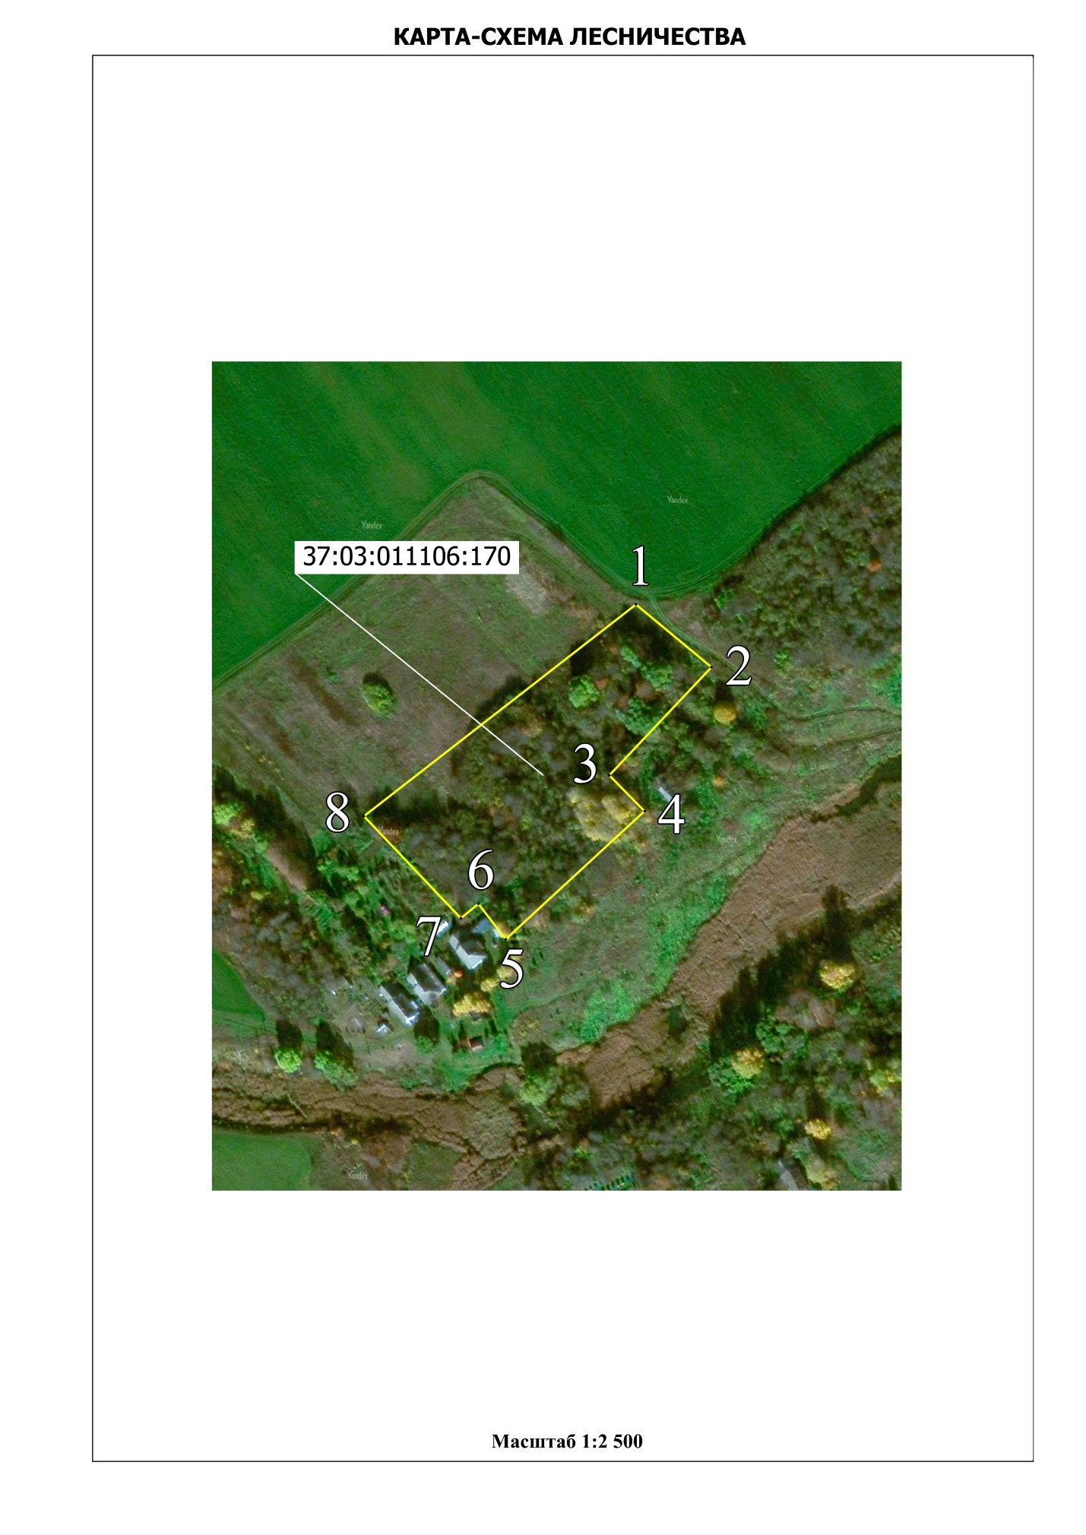

Графическое описание местоположения границ лесничества
Площадь лесного участка |  | 39 000 |  | м²
(указывается проектная площадь образуемого земельного участка, вычисленная с использованием технологических и программных средств, в том числе размещенных на официальном сайте федерального органа исполнительной власти, уполномоченного Правительством Российской Федерации на осуществление государственного кадастрового учета, государственной регистрации прав, ведение Единого государственного реестра недвижимости и предоставление сведений, содержащихся в Едином государственном реестре недвижимости, в информационно-телекоммуникационной сети "Интернет" (далее - официальный сайт), с округлением до 1 квадратного метра. Указанное значение площади земельного участка может быть уточнено при проведении кадастровых работ не более чем на десять процентов)
Обозначение характерных точек границ | Координаты, м
 | (указываются в случае подготовки схемы расположения земельного участка с использованием технологических и программных средств, в том числе размещенных на официальном сайте. Значения координат, полученные с использованием указанных технологических и программных средств, указываются с округлением до 0,01 метра)
 | X |  | Y
37:03:011106:171
1 | 2 |  | 3
1 | 260 237,450 |  | 2 150 188,180
2 | 260 322,050 |  | 2 150 296,600
3 | 260 256,720 |  | 2 150 349,380
4 | 260 174,160 |  | 2 150 237,120
1 | 260 237,450 |  | 2 150 188,180
37:03:011106:171/1
1 | 2 |  | 3
5 | 260 133,730 |  | 2 150 057,600
6 | 260 063,230 |  | 2 150 116,290
7 | 260 043,660 |  | 2 150 113,740
8 | 260 022,370 |  | 2 150 092,600
9 | 259 890,680 |  | 2 149 922,120
10 | 259 970,310 |  | 2 149 854,250
5 | 260 133,730 |  | 2 150 057,600

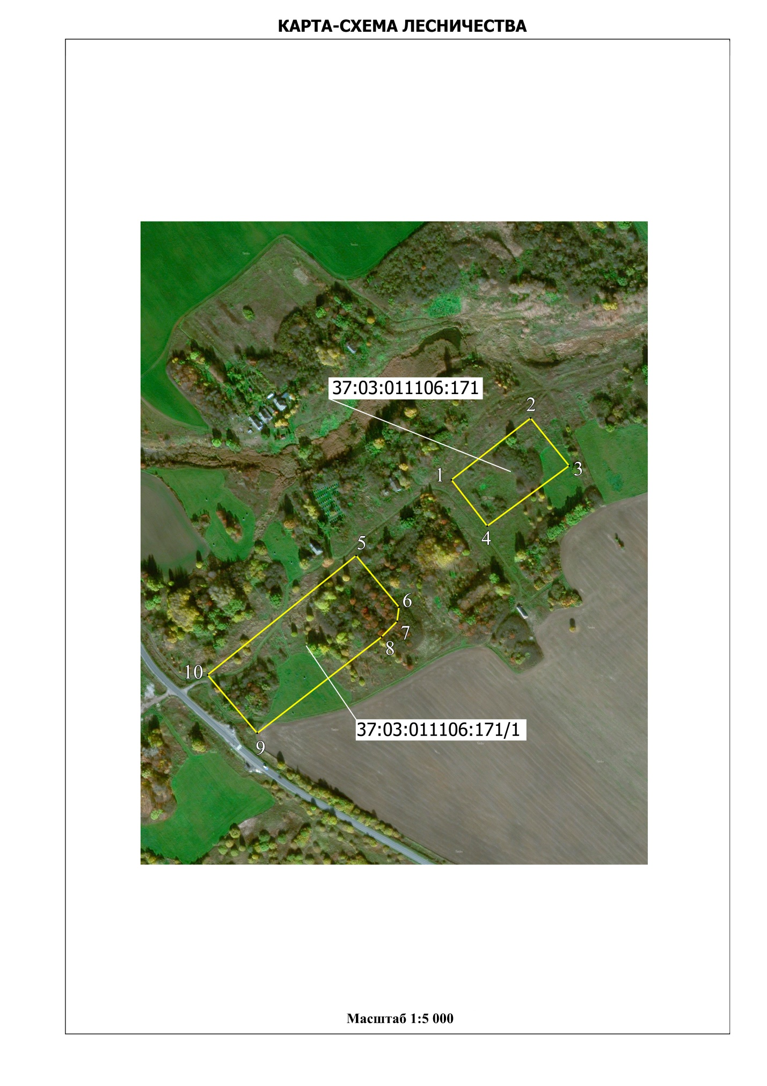

Графическое описание местоположения границ лесничества
Площадь лесного участка |  | 12 000 |  | м²
(указывается проектная площадь образуемого земельного участка, вычисленная с использованием технологических и программных средств, в том числе размещенных на официальном сайте федерального органа исполнительной власти, уполномоченного Правительством Российской Федерации на осуществление государственного кадастрового учета, государственной регистрации прав, ведение Единого государственного реестра недвижимости и предоставление сведений, содержащихся в Едином государственном реестре недвижимости, в информационно-телекоммуникационной сети "Интернет" (далее - официальный сайт), с округлением до 1 квадратного метра. Указанное значение площади земельного участка может быть уточнено при проведении кадастровых работ не более чем на десять процентов)
Обозначение характерных точек границ | Координаты, м
 | (указываются в случае подготовки схемы расположения земельного участка с использованием технологических и программных средств, в том числе размещенных на официальном сайте. Значения координат, полученные с использованием указанных технологических и программных средств, указываются с округлением до 0,01 метра)
 | X |  | Y
37:03:011105:1195
1 | 2 |  | 3
1 | 257 988,060 |  | 2 153 322,020
2 | 257 865,330 |  | 2 153 345,630
3 | 257 845,590 |  | 2 153 252,340
4 | 257 905,320 |  | 2 153 241,430
5 | 257 971,220 |  | 2 153 228,650
1 | 257 988,060 |  | 2 153 322,020

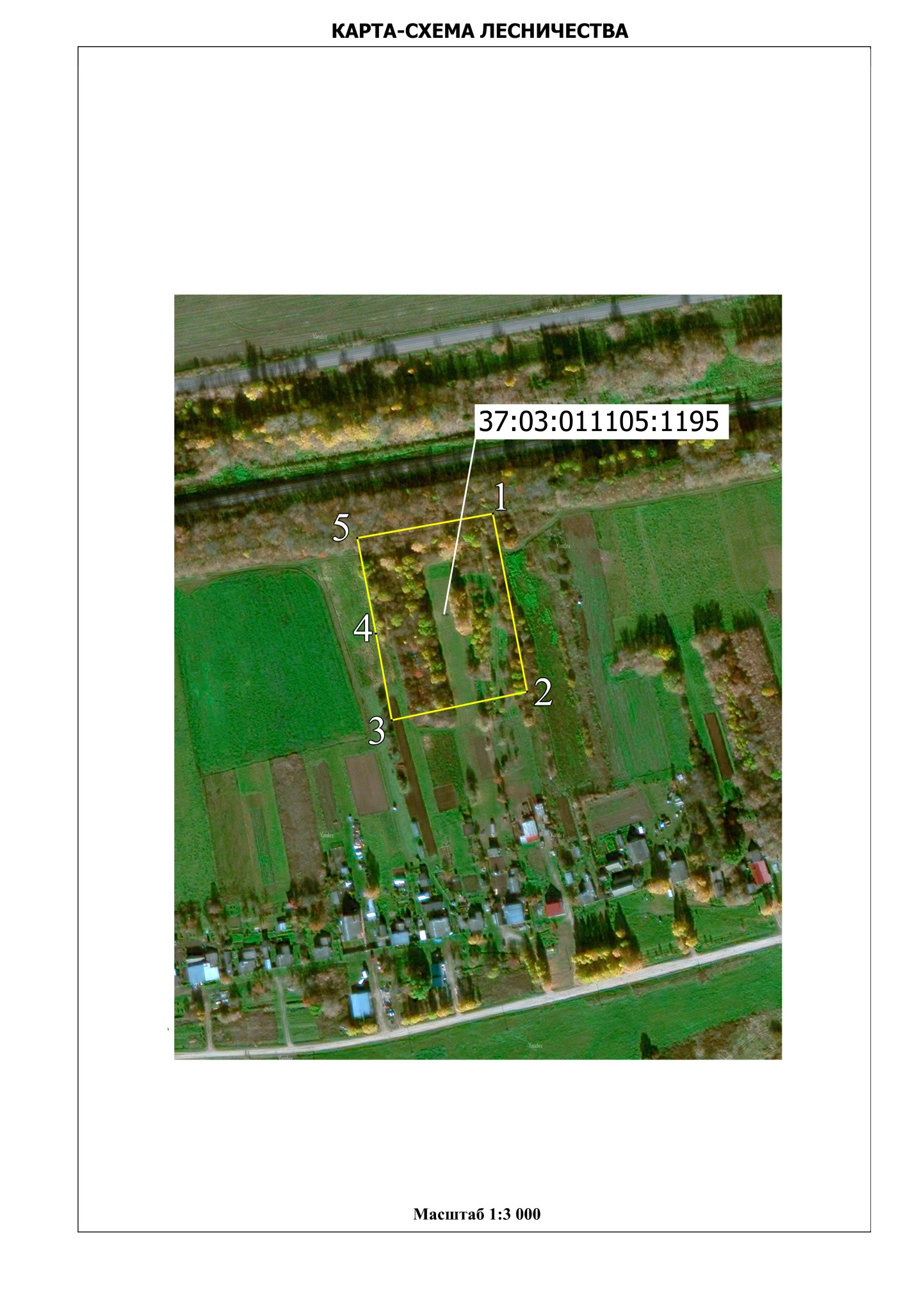

Графическое описание местоположения границ лесничества
Площадь лесного участка |  | 92 777 |  | м²
(указывается проектная площадь образуемого земельного участка, вычисленная с использованием технологических и программных средств, в том числе размещенных на официальном сайте федерального органа исполнительной власти, уполномоченного Правительством Российской Федерации на осуществление государственного кадастрового учета, государственной регистрации прав, ведение Единого государственного реестра недвижимости и предоставление сведений, содержащихся в Едином государственном реестре недвижимости, в информационно-телекоммуникационной сети "Интернет" (далее - официальный сайт), с округлением до 1 квадратного метра. Указанное значение площади земельного участка может быть уточнено при проведении кадастровых работ не более чем на десять процентов)
Обозначение характерных точек границ | Координаты, м
 | (указываются в случае подготовки схемы расположения земельного участка с использованием технологических и программных средств, в том числе размещенных на официальном сайте. Значения координат, полученные с использованием указанных технологических и программных средств, указываются с округлением до 0,01 метра)
 | X |  | Y
37:03:010507:627
1 | 2 |  | 3
1 | 251 676,170 |  | 2 170 030,800
2 | 251 736,430 |  | 2 170 065,570
3 | 251 801,330 |  | 2 170 295,020
4 | 251 847,680 |  | 2 170 443,360
5 | 251 817,550 |  | 2 170 512,900
6 | 251 757,300 |  | 2 170 485,000
7 | 251 662,270 |  | 2 170 434,090
8 | 251 493,080 |  | 2 170 100,340
9 | 251 567,240 |  | 2 170 037,760
1 | 251 676,170 |  | 2 170 030,800

